



Relatório Geral de Atividades

Outubro de 2018

Apresentação

Este relatório foi elaborado pela equipe do Centro Universitário de Estudos e Pesquisas sobre Desastres – CEPED/PR, conforme solicitação contida no Memorando nº 026/2018, datado de 09 de outubro de 2018, versando sobre as atividades realizadas e em andamento para subsidiar as ações afetas ao Processo de Transição.
Quaisquer dúvidas sobre as ações descritas neste documento podem ser dirimidas diretamente pela Direção do CEPED/PR.
A organização deste documento se deu iniciando pela explicação do que é o CEPED/PR, qual o seu papel no Sistema Estadual de Proteção e Defesa Civil, organização, recursos, atividades realizadas e em andamento, bem como as potencialidades deste modelo inovador existente no Estado do Paraná.

Sumário

1 O CENTRO UNIVERSITÁRIO DE ESTUDOS E PESQUISAS SOBRE DESASTRES – CEPED/PR 5
1.1 INTRODUÇÃO 5
1.2 ASPECTOS LEGAIS E NORMATIVOS 6
1.3 MISSÃO 8
1.4 ESTRUTURA 8
1.5 RECURSOS 10
1.5.1 Recursos Humanos 10
1.5.2 Recursos Materiais 12
1.5.3 Recursos Financeiros 12
2 ATIVIDADES DESENVOLVIDAS POR SEÇÃO 15
2.1 SEÇÃO DE PESQUISA 15
2.2 SEÇÃO ADMINISTRATIVO/FINANCEIRA 16
2.2.1 COMUNICAÇÃO SOCIAL 17
2.3 SEÇÃO DE ENSINO E EXTENSÃO 18
2.4 SEÇÃO DE INOVAÇÃO TECNOLÓGICA 25
3 A REDE ESTADUAL DE PESQUISA, ENSINO, EXTENSÃO E INOVAÇÃO TECNOLÓGICA VOLTADA À REDUÇÃO DE RISCOS DE DESASTRES – REDESASTRE 27
3.1 TERMOS DE COOPERAÇÃO TÉCNICA, CIENTÍFICA E FINANCEIRA CELEBRADOS 30
3.1.1 Com instituições de ensino e pesquisa 32
3.1.2 Com instituições congêneres 33
3.1.3 Com instituições setoriais 34
3.1.4 Com instituições internacionais 34
3.2 TERMOS DE COOPERAÇÃO TÉCNICA, CIENTÍFICA E FINANCEIRA EM VIAS DE CELEBRAÇÃO 35
3.2.1 Com instituições de ensino e pesquisa 36
3.2.2 Com instituições congêneres 37
3.2.3 Com instituições setoriais 37
3.3 ACORDO DE COOPERAÇÃO COM O ESCRITÓRIO DAS NAÇÕES UNIDAS PARA A REDUÇÃO DOS DESASTRES – UNISDR 39
3.4 ACORDO DE COOPERAÇÃO COM O PROGRAMA DAS NAÇÕES UNIDAS PARA O DESENVOLVIMENTO – PNUD 39
3.5 PORTAL DA REDESASTRE 40
3.6 EVENTOS TÉCNICO-CIENTÍFICOS E PUBLICAÇÕES 41
3.6.1 Realizados/Promovidos 42
3.6.2 Participação em eventos 46
3.6.3 SEREDE 50
3.6.4Publicações de materiais desenvolvidos pelo CEPED/PR 51
3.7 REDES TEMÁTICAS 55
3.8 PROJETOS DE PESQUISA DESENVOLVIDOS 57
3.9 PROJETOS DE PESQUISA EM ANDAMENTO 58
3.10 PROJETOS DE PESQUISA – NECESSIDADES 58
4 CAMPANHA GLOBAL CONSTRUINDO CIDADES RESIENTES 60
4.1 CAMPO LARGO: MUNICÍPIO MODELO 61
4.2 MUNICÍPIO DE PRIMEIRO DE MAIO/PR 62
4.3 MUNICÍPIO DE CURITIBA/PR 64
4.4 MUNICÍPIO DE UNIÃO DA VITÓRIA/PR 65
4.5 O PARANÁ NO CENÁRIO NACIONAL 66
5 PERSPECTIVAS 69
ANEXO 73

O CENTRO UNIVERSITÁRIO DE ESTUDOS E PESQUISAS SOBRE DESASTRES – CEPED/PR

INTRODUÇÃO

O Centro Universitário de Estudos e Pesquisas sobre Desastres, CEPED/PR, é um órgão da Casa Militar vinculado à Universidade Estadual do Paraná, que foi instituído em dezembro de 2013, como resultado da atualização do Sistema Estadual de Proteção e Defesa Civil paranaense.
Essa atualização foi um dos resultados do Projeto Multissetorial para o Desenvolvimento do Paraná, especificamente, do Fortalecimento da Gestão de Riscos de Desastres – FGRD, financiado parcialmente com recursos do Banco Mundial.
Além do CEPED, também surgiram o Conselho Estadual de Proteção e Defesa Civil – CEPRODEC, o Centro Estadual de Gerenciamento de Riscos e de Desastres o CEGERD e, na estrutura organizacional da Casa Militar, a figura do Coordenador Executivo de Proteção e Defesa Civil, ao qual se subordinam a Divisão de Proteção e Defesa Civil e o próprio CEPED/PR.
A proteção e defesa civil evoluiu muito nos últimos anos, de modo que o trabalho de preparação e resposta desenvolvido pelo Centro Estadual de Gerenciamento de Riscos e Desastres – CEGERD é uma das provas concretas desse progresso. Hoje há instalações modernas e tecnologia disponíveis e, nesse cenário, cabe ao CEPED/PR apoiar o desenvolvimento do conhecimento para que, principalmente, a inteligência preventiva possa se acoplar ao sistema de forma contributiva.
No último tópico deste documento, quando são abordadas as perspectivas de atuação, exemplos reais e propostas são apresentadas para demonstrar a importância e relevância do que se descreve com a exposição de um conjunto articulado e sistêmico de soluções desenvolvido de forma inovadora ao longo dos últimos três anos e meio, no Paraná.

ASPECTOS LEGAIS E NORMATIVOS

A existência do CEPED/PR – órgão de assessoramento na estrutura da Casa Militar, portanto, da Coordenadoria Estadual de Proteção e Defesa Civil, e sua organização está fundamentada nas seguintes leis e decretos:
a) Marco de Ação de Sendai, do qual o Brasil é partícipe, que propõe quanto à prioridade 1, a seguinte abordagem quanto à ciência e tecnologia:

(g) Aprimorar o trabalho científico e técnico sobre a redução do risco de desastres e sua mobilização através da coordenação de redes existentes e de institutos de pesquisa científica em todos os níveis e regiões, com apoio do Grupo Consultivo Científico e Técnico do UNISDR, a fim de: reforçar a base de evidências para apoiar a implementação deste marco; promover a pesquisa científica sobre padrões, causas e efeitos dos riscos de desastres; divulgar informações sobre os riscos com o melhor uso da tecnologia da informação geoespacial; fornecer orientações sobre metodologias e normas de avaliação de riscos, modelagem de risco de desastres e uso de dados; identificar as lacunas de pesquisa e tecnologia e estabelecer recomendações para as áreas prioritárias de pesquisa para a redução do risco de desastres; promover e apoiar a disponibilidade e a aplicação de ciência e tecnologia para a tomada de decisões; contribuir para a atualização da Terminologia de 2009 do UNISDR sobre a Redução do Risco de Desastres; usar avaliações pós- desastre como oportunidades para melhorar a aprendizagem e as políticas públicas; e divulgar estudos;

b) Lei Federal nº 12608/2012 – Política Nacional de Proteção e Defesa Civil, Art. 11, Inc. XI;
c) Decreto Estadual nº9557/2013 – Institui o Regulamento do Sistema Estadual de Proteção e Defesa Civil – SEPDEC, o Centro de Estudos e Pesquisas sobre Desastres – CEPED e dá outras providências;
d) Regulamento do Sistema Estadual de Proteção e Defesa Civil, art. 14 (Anexo do Decreto Estadual nº 9557/13);
e) Decreto Estadual nº 12445, de 23 de outubro de 2014, institui a Rede Estadual de Pesquisa, Ensino, Extensão e Inovação Tecnológica voltada à redução de riscos de desastres – REDESASTRE;
f) Lei Estadual nº 18519, de 24 de julho de 2015, que institui a Política Estadual de Proteção e Defesa Civil, Art. 1º, § 2º, Inc. VI;
g) Resolução Conjunta nº 001/2014 CM/Unespar, de 25 de agosto de 2014, publicada no DIOE nº 9276 de 25 de agosto de 2014.
O CEPED/PR possui uma característica única e inovadora dentre os centros dessa natureza existentes no Brasil pelo arranjo desenvolvido: trata-se um órgão da Casa Militar, portanto, da Coordenadoria Estadual de Proteção e Defesa Civil e, ao mesmo tempo, possui vinculação acadêmica com a Universidade Estadual do Paraná – Unespar.
Na estrutura da Coordenadoria Estadual de Proteção e Defesa Civil, o CEPED/PR subordina-se ao Coordenador Executivo, tendo tramitado questões administrativas diretamente com o Subchefe/Diretor Geral da Casa Militar. Academicamente, há a vinculação e subordinação diretamente à reitoria da Unespar, conforme ilustra a Figura abaixo:

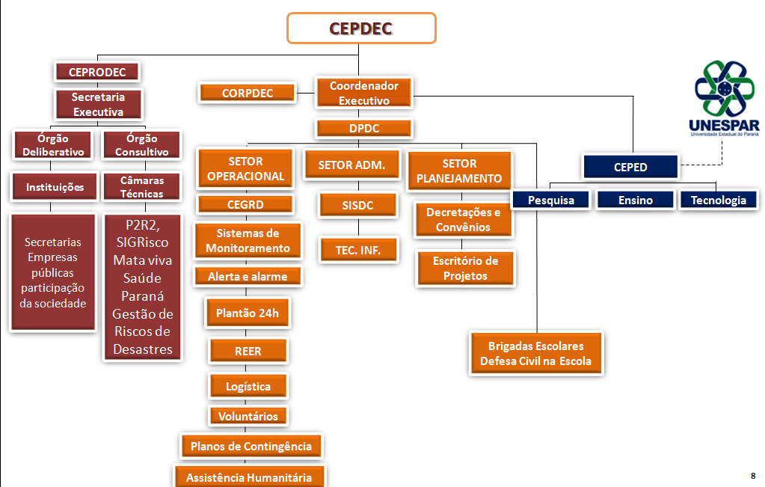
Figura 1 – Estrutura da CEPDEC de acordo com o Decreto 9557/13.

Dessa forma, a gestão do órgão ocorre em parceria por pesquisadores públicos ligados, para a Direção/Chefia do centro, à Casa Militar e, a Direção Acadêmica à Reitoria da Unespar, garantindo condições para que a universidade e a necessidade técnica e científica caminhem integradas.

MISSÃO

Constituem-se missões do CEPED/PR:

a) Realizar e incentivar estudos e pesquisas sobre desastres, aglutinando as instituições de ensino e pesquisa interessadas nessa área para a produção conjunta e organizada de conhecimento útil para o fortalecimento e evolução da gestão de riscos e desastres no Paraná;
b) Promover o ensino sobre desastres enfatizando a prevenção, mitigação e preparação para esses eventos; e
c) Buscar o desenvolvimento e compartilhamento de tecnologia contra desastres.
A Coordenadoria Estadual de Proteção e Defesa Civil possui, por meio do CEPED/PR, condições de mobilizar e exercer a coordenação do sistema na área de Ciência e Tecnologia, alinhada com os princípios do Marco de Ação de Sendai.

ESTRUTURA

O CEPED/PR está instalado no conjunto de edificações do Palácio Iguaçu, em local que foi devidamente cedido pela Casa Civil, conforme despacho contido no Ofício nº 240/CM, de 15 de abril de 2014. Nesse espaço, a Casa Militar tem realizado investimentos para a otimização da capacidade de atuação de profissionais, pesquisadores e gestores públicos sempre envolvidos com a pesquisa, ensino e inovação tecnológica relacionada à redução do risco de desastres.
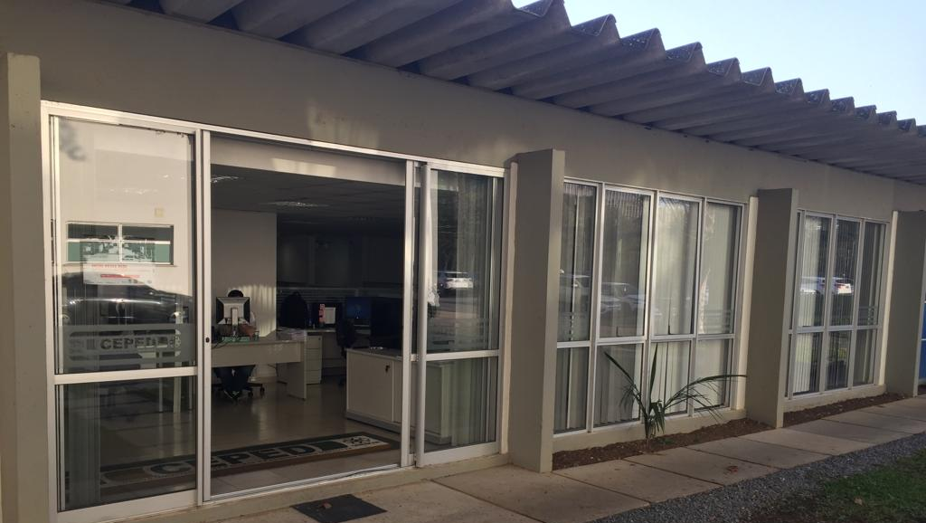
Figura 2 – Sede do Ceped/PR – visão externa.
No espaço ocupado pelo CEPED/PR há 17 posições com estações de trabalho para integrantes da Casa Militar e da Universidade Estadual do Paraná, além de sala de aula com capacidade para 24 pessoas, dotada de equipamento de videoconferência, sala de reuniões com capacidade para 8 pessoas, além de copa, depósito e instalações sanitárias, inclusive para portadores de necessidades especiais (PNE).
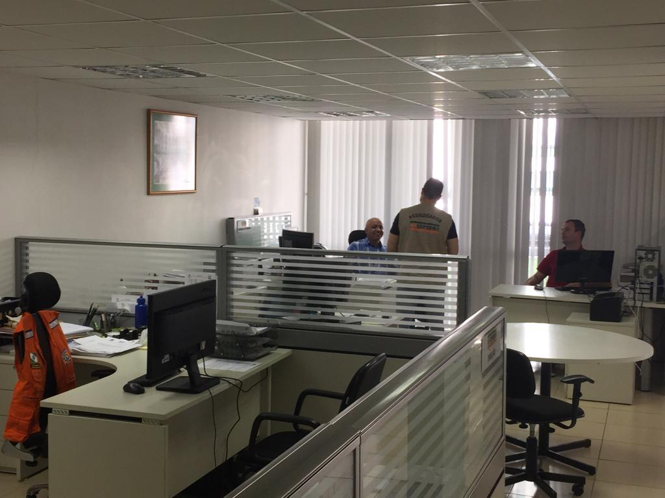
Figura 3 – Sede do Ceped/PR – visão interna.

Alterações em andamento no layout proporcionarão a instalação de outras 16 estações de trabalho para pesquisadores voltada ao atendimento das necessidades, principalmente, do SIGRisco.
A Casa Militar investiu na redefinição do layout, instalação de persianas, aquisição de mobiliário, computadores e sistema de climatização de todo o ambiente.
Recentemente, por meio de outra autorização obtida junto à Casa Civil, houve a cessão de um espaço localizado ao fundo das instalações do Palácio Iguaçu, em outra edificação que faz divisa com o Tribunal de Contas, para a instalação de um estúdio de gravação de videoaulas e produção de materiais e peças preventivas para a população.

RECURSOS

Para dar conta das missões que possui, o CEPED/PR dispõe de recursos humanos, materiais e financeiros provenientes de várias fontes. Um dos principais objetivos desse modelo inovador adotado é encontrar alternativas que garantam a sustentabilidade financeira, possua quadro reduzido, mobilizável e, portanto, pouco oneroso para o estado do Paraná. Desde a sua criação o CEPED/PR tem funcionado e desempenhado suas funções, com dois Oficiais e um número pequeno e variado de Praças, possuindo apenas uma função ocupada por cargo comissionado.

Recursos Humanos

A estrutura organizacional do CEPED/PR, como órgão de assessoramento da Casa Militar, compreende uma direção conjunta composta por Direção Geral e Direção Acadêmica e Seções (Pesquisa, Ensino e Extensão, Inovação Tecnológica, Administrativo-financeira e Comunicação Social).

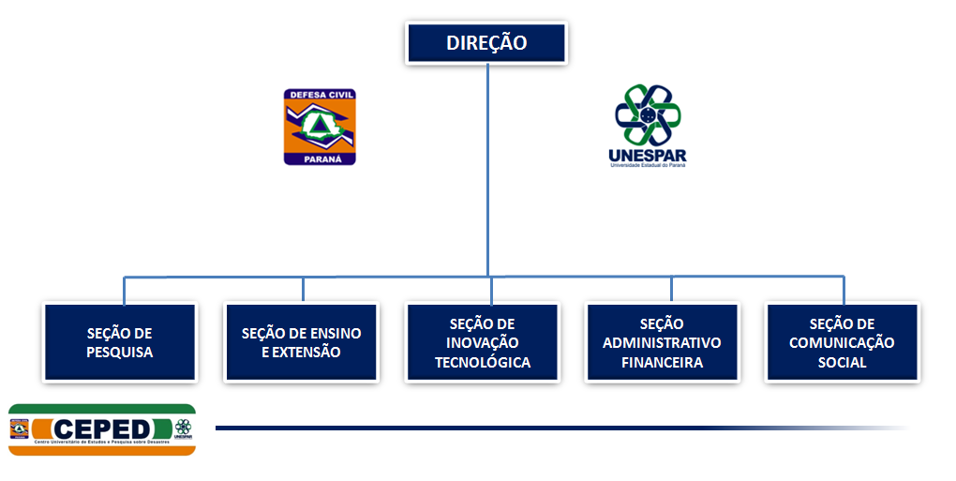
Figura 4 – Organograma do Ceped/PR.

A distribuição do efetivo atual segue os dados contidos na tabela a seguir:
Nome | Posto/Graduação/Profissão | Função | Titulação | Origem
Eduardo Gomes Pinheiro | Maj QOBM | Chefe/  Diretor | Doutor | Casa Militar
Danyelle Stringari | Professora | Diretora Acadêmica | Doutora | Unespar
Lucas Frates Simiano | Cap QOBM | Ch. Seç Ensino e Subchefe | Mestrando | Casa Militar
Valter Monteiro | Subten PM | Aux Seç Ensino | Especialista | Casa Militar
Jean Sampaio Teles | 3º Sgt PM | Aux Seç Adm | Graduado | Casa Militar
Fábio Delek | Sd QPM 1-0 | Aux Seç Ensino | Graduado | Casa Militar
Andrés Luís Remes | Sd QPM 1-0 | Aux Seç Adm | Graduado | Casa Militar
Marcio Machado Pinto | CC | Aux Seç Adm | Graduado | Casa Militar
Vanisse Simone Correa | Professora | Seç Pesquisa | Doutora | Unespar
Letícia Koproski | Bolsista/ Pesquisadora | Seç Pesquisa | Doutora | Funespar
Larissa Maria Ferentz | Bolsista/ Pesquisadora | Seç Pesquisa | Mestre | Funespar
Murilo Noli da Fonseca | Bolsista/ Pesquisador | Seç Pesquisa | Graduação | Funespar
Fernanda Enko dos Santos Batista | Bolsista/ Pesquisadora | Seç Pesquisa | Graduação | Funespar
Sara Bento de Carvalho | Bolsista/ Pesquisadora | Seção de Comunicação | Especialista | Funespar
Thiago Kelly Kuroski | Bolsista/ Pesquisador | Seção Adm - Financeiro | Graduado | Funespar
Adriano Alves Dias Sobrinho | Bolsista/ Pesquisador | Seção Adm - Financeiro | Graduado | Funespar
Alaina Maria Correia | Bolsista/ Pesquisadora | Seç Pesquisa | Graduanda | Funespar
Vitória Maria Albano Pasqual | Bolsista/ Pesquisadora | Seç Pesquisa | Graduanda | Funespar
Maíra Zacharias | Bolsista/ Pesquisadora | Seç Pesquisa | Bacharel | Funespar
Tabela 1 – Efetivo do Ceped/PR.
Apesar da estrutura enxuta de servidores efetivo predominantemente ocupando as funções de direção, chefias e ações estratégicas para as missões do CEPED/PR, percebe-se uma quantidade importante de bolsistas/pesquisadores. Estes profissionais são temporários e participam de projetos específicos, por tempo limitado, estando vinculados à Fundação de Apoio ao Desenvolvimento da Unespar (Funespar).

Recursos Materiais

Os recursos materiais que fazem parte do CEPED/PR são os constantes na tabela anexa a este documento.

1.5.3 Recursos Financeiros

O CEPED/PR, de acordo com seu Regimento Interno aprovado por Resolução Conjunta (Casa Militar/Unespar), pode captar recursos por meio da Casa Militar, da Universidade Estadual do Paraná e, ainda, pelas suas fundações de apoio. Até o presente momento, o CEPED/PR utilizou da Fundação de Apoio ao Desenvolvimento da Universidade Estadual do Paraná – Funespar, para a gestão de recursos destinados ao fomento de projetos de pesquisa, extensão, ensino e inovação tecnológica.

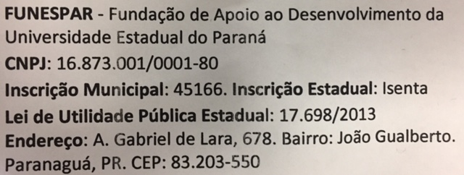
Figura 5 – Dados da Fundação de Apoio ao Desenvolvimento da Unespar – Funespar.

Ressalta-se que toda e qualquer recepção de recurso pelo CEPED/PR ocorre apenas com o aval, ciência e autorização da Chefia da Casa Militar e da Reitoria da Universidade Estadual do Paraná. Além disso, quando formalmente, por meio dos instrumentos de formalização para a transferência de recursos, ocorre a participação da Funespar, todo o controle financeiro e prestação de contas são realizados pela referida fundação de apoio ao Tribunal de Contas do Estado do Paraná, ao Ministério Público e dentro dos órgãos de controle da própria universidade. Todavia, a Seção Administrativa/Financeira do CEPED/PR.
Como se pode verificar nas informações da Funespar, sua sede se localiza no município de Paranaguá, com instalações dentro do edifício onde funciona a Universidade Estadual do Paraná. A instituição é composta por professores da universidade e, atualmente, e presidida pelo Prof. Sydnei Roberto Kempa, que também é Vice-Reitor da Unespar.
Para demonstração dos valores captados e investidos no CEPED/PR até o presente momento e em andamento, foi montada a tabela a seguir:

Fonte | Destinação/Projeto | Instituição responsável | Recurso (R$)
Sanepar | Edital 01/2016 – Redesastre/Sanepar | Funespar | 1.500.000,00
Fundação Araucária | SIGRisco/Simepar/  Mineropar/CEPED  DPDC | Unespar | 144.000,00
Banco Mundial | Projeto FGRD/ Capacitação agentes | Casa Militar | 684.817,48
PNUD/SEDEC | Capacitação Cidades Resilientes | Funespar | 696.682,40
APPA | Estruturação e gerenciamento de uma base especializada no resgate e na despetrolização da fauna em caso de acidentes ambientais na área do Complexo Estuarino de Paranaguá (CEP) | Funespar | 3.794.123,04
Tabela 2 – Recursos captados pelo Ceped/PR.

A depender da fonte e do local de ingresso do recurso disponibilizado há procedimentos específicos e diferenciados para o atendimento das necessidades demandadas de acordo com cada projeto e com legislação aplicável.
A Seção Administrativa/Financeira do CEPED/PR possui o mapeamento desses fluxos e controla a parte que lhe cabe desses processos. A qualquer instante toda a documentação, prestações de conta, demonstrativos de saldos, projetos e relatórios decorrentes estão à disposição de qualquer interessado que desejar analisar tais documentos.

ATIVIDADES DESENVOLVIDAS POR SEÇÃO

A organização do CEPED/PR por Seções obedece ao Regimento Interno da Casa Militar e proporciona condições para a realização das atividades que constituem a sua missão.
Como apresentado no organograma constante no item 1.5.1, o CEPED/PR possui, além da Direção, cinco seções específicas: Pesquisa, Ensino e extensão, Inovação Tecnológica, Administrativo/Financeira e de Comunicação Social.
Serão apresentadas as seções e as atividades que delas fazem parte.

SEÇÃO DE PESQUISA

À Seção de Pesquisa do CEPED/PR cabe a elaboração, proposição, execução, acompanhamento, divulgação de projetos de pesquisa para a produção de conhecimento útil para a redução do risco de desastres, bem como a divulgação de resultados e o trabalho conjunto de apoio às necessidades tanto da Divisão de Proteção e Defesa Civil quanto das instituições que compõem o SEPDEC.
Também compete à Seção de Pesquisa a organização e sistematização da produção científica relacionada à temática dentre as instituições cooperadas que fazem parte da Redesastre. Além disso, a preparação e elaboração de editais de chamamento para processos públicos de seleção de instituições e pesquisadores para a realização das atividades previstas nos projetos, seu controle e aceite.
A Seção de Pesquisa do CEPED/PR possui condições para apoiar os órgãos setoriais no âmbito do SIGRisco para que cada agência possa ter condições de exercer a sua competência voltada ao risco de desastre no âmbito do Sistema Estadual de Proteção e Defesa Civil.
Toda e qualquer necessidade do Centro Estadual de Gerenciamento de Riscos e Desastres – CEGRD, da Divisão de Proteção e Defesa Civil – DPDC e dos órgãos setoriais do SEPDEC, referente à realização de estudos, organização, análise e interpretação de dados, mobilização para o desenvolvimento e validação de modelos, áreas de atenção, determinação de áreas de risco, dentre outras questões afetas à pesquisa aplicada, precisam ser direcionadas ao CEPED/PR para que a Seção de Pesquisa seja devidamente demandada e possa encontrar condições para dar conta à altura dos pedidos e necessidades.
Percebe-se que numa atmosfera de alinhamento entre os órgãos que integram a própria Coordenadoria Estadual de Proteção e Defesa Civil, deveria haver um fluxo de demandas do CEGRD em direção ao CEPED/PR e, deste na direção do CEGRD estabelecendo-se um canal permanente e a sintonia para que o conhecimento seja produzido em conjunto por todos que podem contribuir enquanto que o CEGRD passa a ter condições de agir, efetivamente, no gerenciamento dos riscos e desastres.
É à Seção de Pesquisa que se vinculam os bolsistas que trabalham na maioria dos projetos executados pelo CEPED/PR.

SEÇÃO ADMINISTRATIVO/FINANCEIRA

Devido à especificidade das ações desenvolvidas pelo CEPED/PR, principalmente quanto ao desenvolvimento e tramitação de documentos próprios, para dar conta das demandas muito particulares envolvendo as relações entre militares, professores, cargos de comissão, bolsistas e pesquisadores, foi necessária a organização de uma Seção Administrativa no âmbito do CEPED/PR.
Além das funções habituais relacionadas ao controle do patrimônio, férias, dispensas, elaboração de escalas, Ordens de Movimento, Partes, Ofícios, Despachos, etc., a Seção Administrativa desenvolve atividades de acompanhamento dos projetos decorrentes dos termos de cooperação firmados, a gestão dos processos para aquisições e contratação de serviços, atuando de forma integrada com colaboradores da Funespar que prestam serviço para os projetos que possuem relação com o CEPED/PR.
Além dessas atividades, a recepção de propostas e a tramitação de processos voltados à cooperação entre instituições de ensino e pesquisa, bem como de outros perfis de instituições interessadas em cooperar com o CEPED/PR, também fazem parte do rol de responsabilidades.
Atualmente, estão tramitando pela Seção Administrativa, os seguintes protocolos relacionados à aquisição de materiais:

Item | Protocolo | Valor | Status
16 Computadores | 15.210.865-6 | 56.128,00 | AT – contrato
4 notebooks | 15.210.865-6 | 13.280,00 | AT – contrato
8 workstations | 15.361.842-9 | 68.400,00 | DOF
7 tablets | 15.411.693-1 | 9.205,00 | DOF
2 Switches | 15.368.097-3 | 8.500,00 | DOF
Mobiliário 1 | 15.212.793-6 | 29.947,00 | AT – Contrato
Mobiliário 2 | 15.212.793-6 | 37.357,48 | AT – Contrato
Equipamentos estúdio | 14.113.328-4 | 462.000,00 | SEAP
TOTAL |  | R$ 684.817,48
Tabela 3 – Protocolos referentes a aquisições.

COMUNICAÇÃO SOCIAL

A partir de um projeto de pesquisa oriundo da Seção de Pesquisa, chamado Comunicação de Riscos de Desastres tornou-se possível ativar a Seção de Comunicação Social do CEPED/PR, com a participação de uma pesquisadora-bolsista pelo projeto com a Sanepar.
A prática das atividades de pesquisa da bolsista – que é formada em jornalismo – compreende a experimentação, elaboração de propostas e novos instrumentos para integrar os públicos que precisam estar conectados com as informações e conhecimento afetos à redução do risco de desastre e resiliência.
Cobertura dos acontecimentos, redação de notícias, alimentação dos sites e portais da Redesastre e CEPED/PR, gravações e revisões relacionadas à campanha Construindo Cidades Resilientes fazem parte desse conjunto de atividades desenvolvidas.
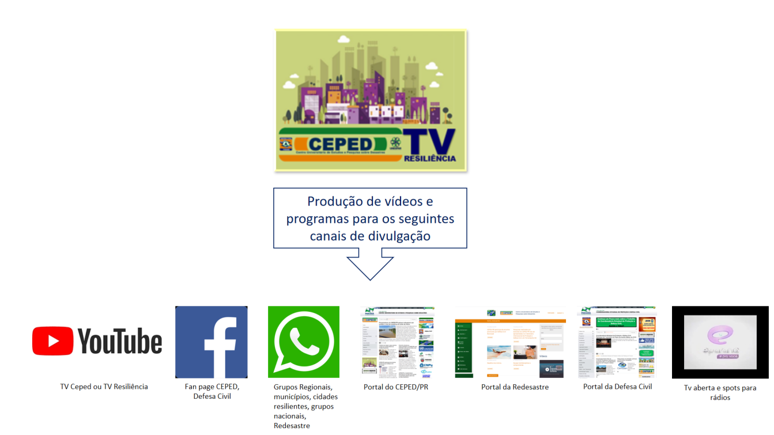
Figura 6 – Esquema lógico da TV Ceped/resiliência.

Uma das funções do estúdio de gravação que está em fase de instalação no CEPED/PR é a ativação de uma TV na internet, contendo programação voltada à redução do risco de desastres e resiliência. Por meio de matérias específicas, programas de entrevista e elaboração de chamadas para serem propagadas à sociedade, a TV possui condições de projetar a Casa Militar, a Coordenadoria Estadual de Proteção e Defesa Civil e a Universidade Estadual do Paraná junto aos seus públicos, inclusive com a integração envolvendo outras agências e órgãos setoriais-chave no processo da redução do risco de desastre.
A comunicação também iniciou tratativas para a realização de um programa de rádio web, com duração de uma hora e periodicidade mensal ou semanal, voltado à propagação das ações de proteção e defesa civil, redução do risco de desastres e resiliência desenvolvidas no Paraná. O público-alvo dessa rádio são os países que falam português, muito embora a sede da rádio se localize no México.

SEÇÃO DE ENSINO E EXTENSÃO

A Seção de Ensino e Extensão do CEPED/PR é responsável pelas ações de formação e capacitação no Sistema Estadual de Proteção e Defesa Civil, compondo e executando projetos que abarcam desde gestores públicos até a população em geral
O desenvolvimento e a recepção de projetos de cursos, oficinas e capacitações, a tramitação desses documentos entre a Direção do CEPED/PR e a Universidade Estadual do Paraná, a criação, gravação, edição, desenvolvimento de material didático, seleção e controle de tutores para os cursos à distância, bem como a manutenção do Portal de Ensino do CEPED/PR constituem-se algumas das missões dessa importante Seção.
O portal de ensino do CEPED/PR, página pela qual toda a gestão do material didático, de alunos e de certificados é realizada, bem como o Ensino à Distância é operacionalizado, pode ser acessado pelo endereço: www.ensino.ceped.pr.gov.br


Figura 7 – Ambiente virtual de aprendizagem do CEPED/PR.

Para a realização do curso, O CEPED/PR utiliza uma instalação da plataforma Moodle integrada ao portal, que pode ser acessada diretamente pelo endereço: www.ead.ceped.pr.gov.br.
A opção por essa formatação se deu realizada por exemplos de outras instituições de ensino e se mostrou a mais econômica e sustentável para as perspectivas de momento do CEPED/PR.
Graças ao empenho dos integrantes da Seção de Ensino houve significativa evolução no sentido da customização do ambiente virtual de aprendizagem, a ponto do CEPED/PR ter sido a primeira unidade da Unespar a estrear cursos na modalidade EaD.

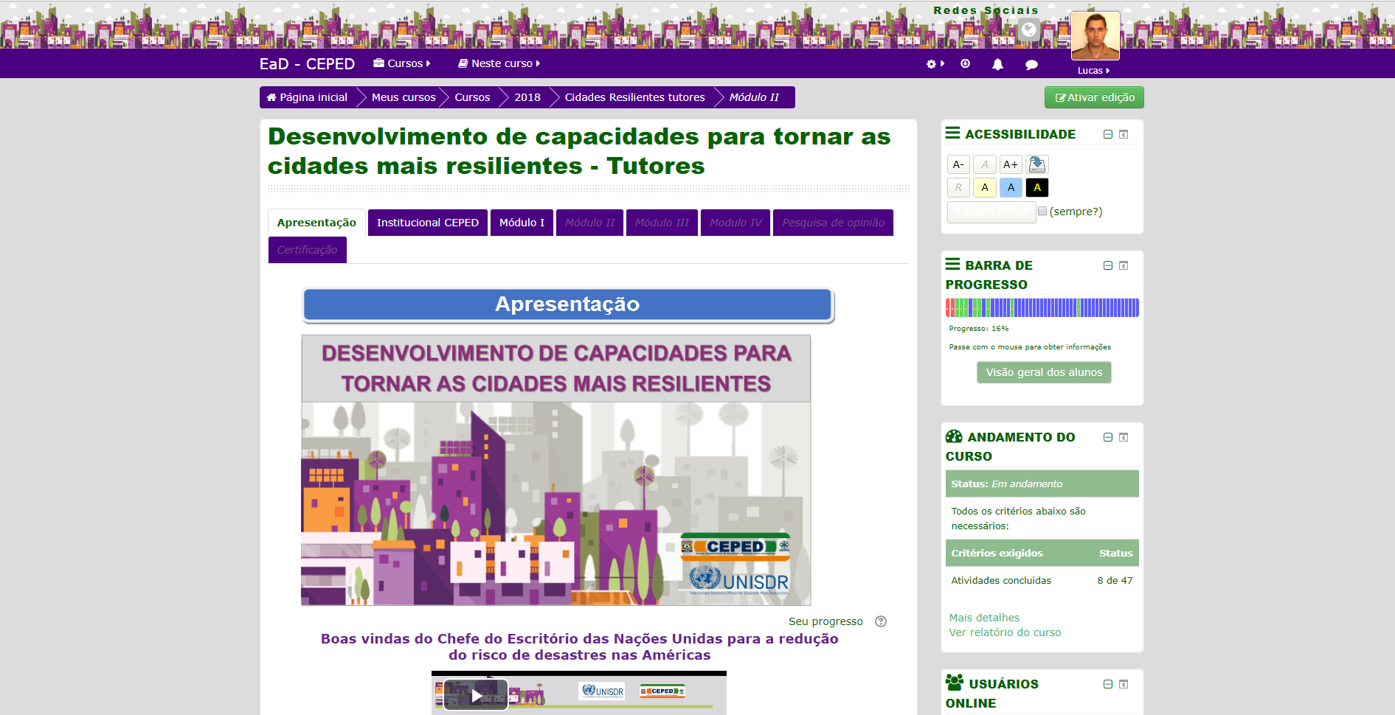
Figura 8 – Adaptação da plataforma moodle para o curso “Desenvolvimento de Capacidades para Tornar as Cidades mais Resilientes”

Resultados Atingidos

Ao longo do período de funcionamento do CEPED/PR, vários cursos foram realizados, permitindo a inscrição de 4471 alunos em 29 cursos oferecidos, nos quais muitos nasceram a partir do trabalho em rede e integrado com instituições pertencentes ao Sistema Estadual de Proteção e Defesa Civil e a Redesastre.

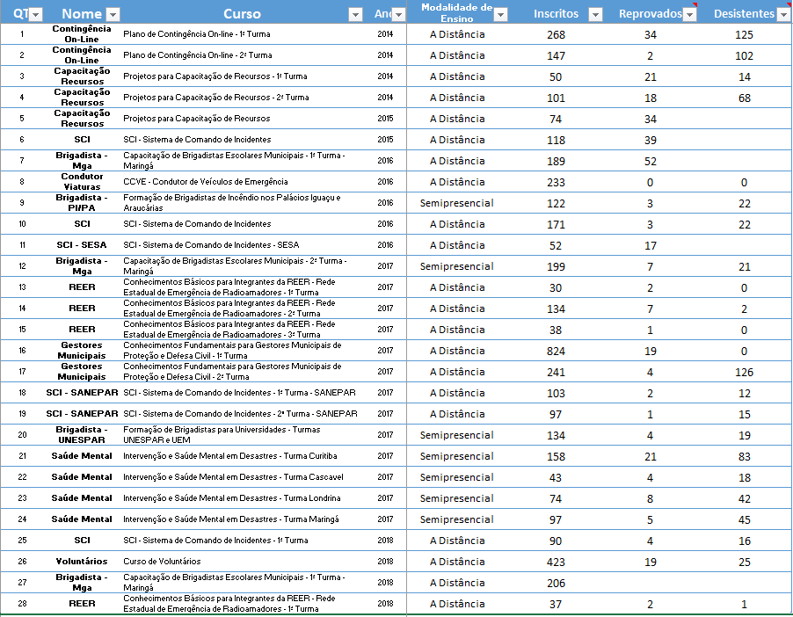
Tabela 4 – Relação dos cursos realizados pelo CEPED/PR entre 2014 (dezembro) a 2018 (outubro).

Cooperação com a Sanepar

Como resultado do Termo de Cooperação Técnica, Científica e Financeira firmado entre a Casa Militar, a Universidade Estadual do Paraná (Unespar) e a Companhia de Saneamento do Paraná (Sanepar), firmado no ano de 2016, tendo como objeto a criação de um programa de cooperação e intercâmbio científico e tecnológico, voltado à redução de riscos de desastres no Estado do Paraná ou fora dele, abrangendo atividades de pesquisa, desenvolvimento, formação e treinamento de recursos humanos, absorção e transferência de tecnologias, serviços educacionais de pesquisa e extensão por meio do repasse de recursos financeiros para investimento nas ações de redução dos riscos de desastres naturais e tecnológicos, sobretudo os hidrológicos no Estado do Paraná, houve, especificamente na área de ensino, alguns relevantes resultados. Dentro do escopo desse edital existem ações do CEPED contempladas, que são:
a) Realização de Curso de Sistema de Comando de Incidentes - SCI;
b) Realização de Curso de Conhecimentos Fundamentais de Proteção e Defesa Civil;
c) Realização de Curso de Desenvolvimento de Capacidades para Tornar Cidades mais Resilientes;
d) Montagem de um estúdio de gravações de videoaulas e sala multiuso.
As ações “a” e “b” foram concluídas entre 2017 e 2018, enquanto a ações “c” e “d” estão em andamento e serão finalizadas em 2018.

Portfólio

Os cursos já desenvolvidos e realizados pelo CEPED/PR e que, portanto, encontram-se disponíveis para a realização imediata sob demanda, constam no quadro a seguir:
CURSOS CEPED | Quantidade já ofertada
Brigadista - Maringá |  | 3
Brigadista - PI/PA |  | 1
Brigadista - UNESPAR |  | 1
Capacitação em captação recursos federais |  | 3
Condutor de Viaturas |  | 1
Plano de Contingência On-Line |  | 2
Formação de Gestores Municipais |  | 2
Capacitação aos agentes da REER |  | 4
Saúde Mental em Desastres |  | 4
Sistema de Comando de Incidentes |  | 6
Cidades resilientes |  | 1
Voluntários |  | 1
Total de Cursos |  | 29
Tabela 5 – Cursos ofertados pelo CEPED/PR desde sua criação.

Ações Diversas

Além destas atividades, ações estruturais foram desenvolvidas a partir do compromisso assumido pela Casa Militar e Casa Civil que condicionava o aporte de investimentos do recurso disponibilizado pela Sanepar nas instalações do CEPED/PR.
A solicitação ocorreu por meio do Ofício nº 599/2017-CM, datado de 13 de novembro de 2017, enviado pelo Exmo. Sr. Secretário Chefe da Casa Militar, sob protocolo SID nº 14.936.010-7, o qual fora autorizado pelo Exmo. Sr. Chefe da Casa Civil. Essa autorização permitiu o avanço dos processos elaborados no sentido de efetuar a reforma no local, a substituição das janelas por esquadrias com isolamento acústico, troca do piso e instalação de revestimento, parte de infraestrutura elétrica, lógica e mobiliário.
A imagem a seguir apresenta o espaço nas condições em que estava no início das obras em andamento.

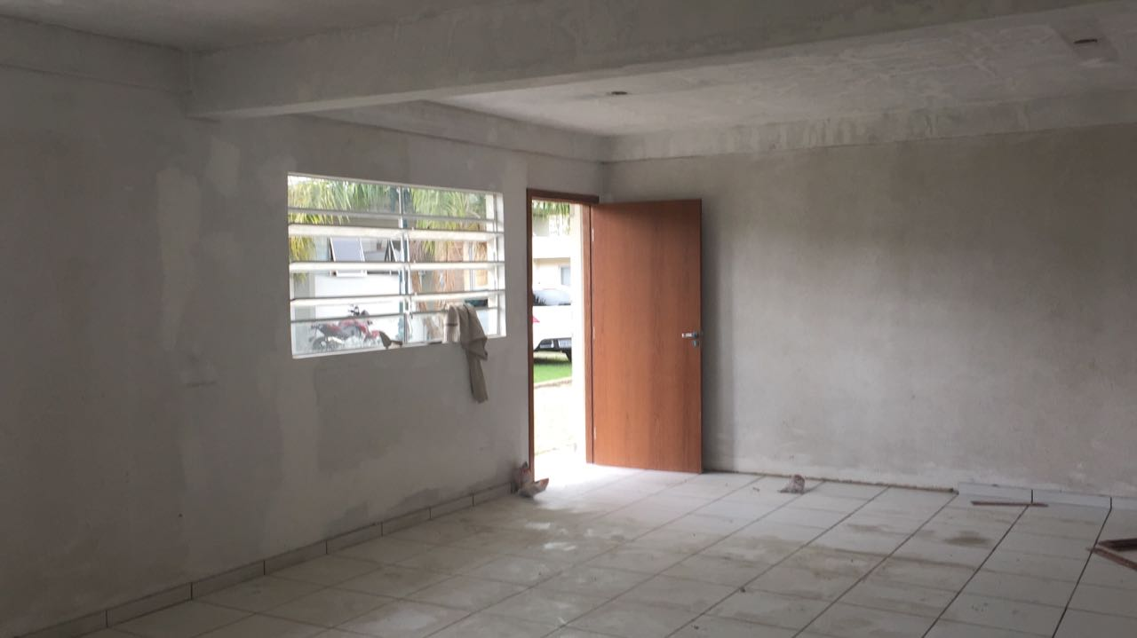
Figura 9 – Local para instalação do estúdio de gravação – CEPED/PR.

O projeto que está em fase de execução e já contou com a contratação das empresas responsáveis pelos serviços, possui como perspectiva final o contido nas imagens abaixo.
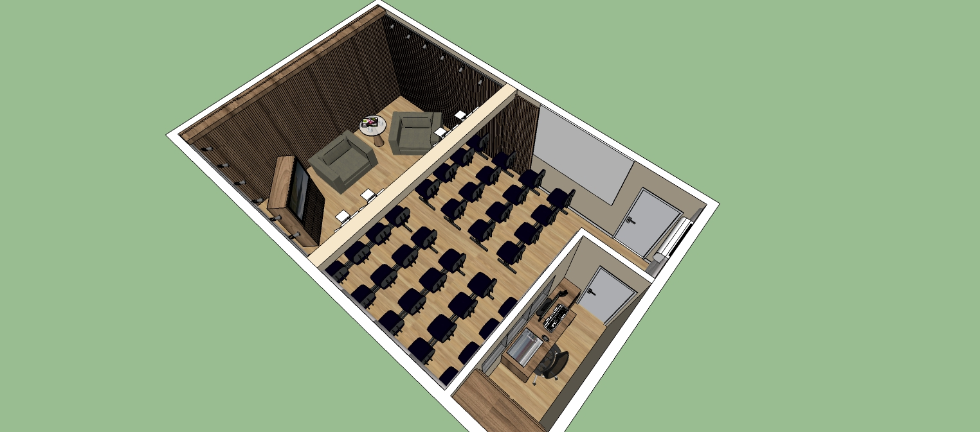
Figura 10 – Perspectiva do estúdio do CEPED/PR.

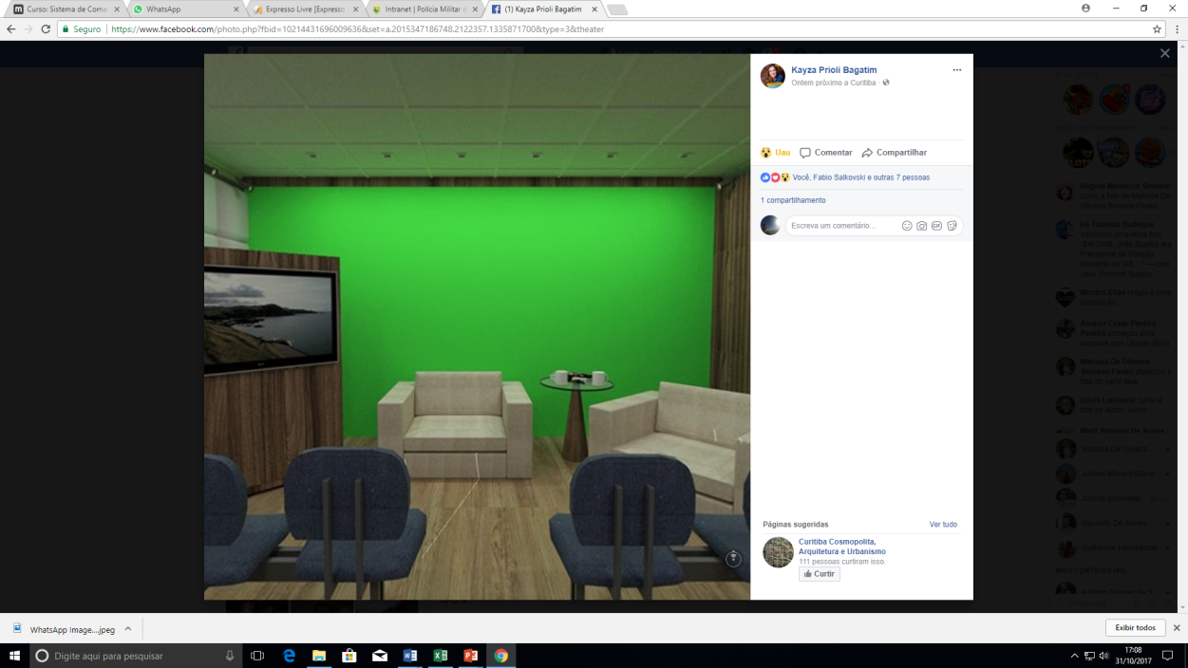
Figura 11 – Estúdio do CEPED/PR – vista interna.

Os equipamentos que serão instalados de forma a permitir que o estúdio entre em funcionamento são financiados com recursos do Projeto Multissetorial para o Desenvolvimento do Paraná, em parceria com o Banco Mundial, pela dotação orçamentária Fonte 142 – Gestão de Riscos Naturais e Antrópicos – Defesa Civil – BIRD, com o total previsto de R$ 462.000,00 (quatrocentos e sessenta e dois mil Reais). O processo de aquisição está registrado sob o protocolo SID nº 14.113.328-4.
As obras que estão acontecendo para a adequação do estúdio e infraestrutura da sede do CEPED/PR financiadas com recursos oriundos do Termo de Cooperação celebrado com a Sanepar possuem contratos firmados entre a Fundação de Apoio ao Desenvolvimento da Unespar e as empresas prestadoras de serviço.
A Seção de Ensino iniciou, no dia 15 de outubro de 2018, o Curso Desenvolvimento de Capacidades para Tornar as Cidades mais Resilientes, em parceria com o Escritório das Nações Unidas para a Redução dos Desastres, priorizando a formação de tutores que se tornarão aptos para o exercício da tutoria após a conclusão.
A Unespar, por meio da Direção Acadêmica do CEPED/PR, está realizando tratativas no sentido de que haja a celebração de acordo de cooperação técnica entre o Programa das Nações Unidas para o Desenvolvimento – PNUD e a Secretaria Nacional de Proteção e Defesa Civil, para que o curso possa ser estendido para todas as 1040 cidades que participam da campanha no Brasil.
Este curso, conforme será descrito no item referente ao papel do CEPED/PR na Campanha Global Construindo Cidades Resilientes, é outra ação inovadora do CEPED/PR no país.

2.4 SEÇÃO DE INOVAÇÃO TECNOLÓGICA

A seção de Inovação Tecnológica existe para proporcionar condições de que boas ideias e resultados de projetos de pesquisa possam se tornar produtos desenvolvidos em parceria entre o CEPED/PR e instituições cooperadas ou empresas interessadas.
Nesse sentido, e sempre em obediência à Lei de Inovação vigente no Estado do Paraná, surgiram resultados inovadores que decorrem da realização de projetos de pesquisa financiados pela Sanepar por meio do Edital nº 01/2016 – Redesastre/Sanepar.
O IPET – Instituto de Pesquisa e Educação em Telecomunicações, uma das instituições cooperadas que fazem parte da Redesastre, desenvolveu um sensor de deslizamentos chamado SIDESOL. Como resultado desse desenvolvimento, o produto foi apresentado à Divisão de Proteção e Defesa Civil em data de 13 de agosto de 2018, para que pudesse ser conhecido e que os locais para a instalação fossem indicados, uma vez que há 30 unidades disponíveis e prontas para serem ativadas enviando dados periódicos para o Centro Estadual de Gerenciamento de Riscos e Desastres – CEGRD.

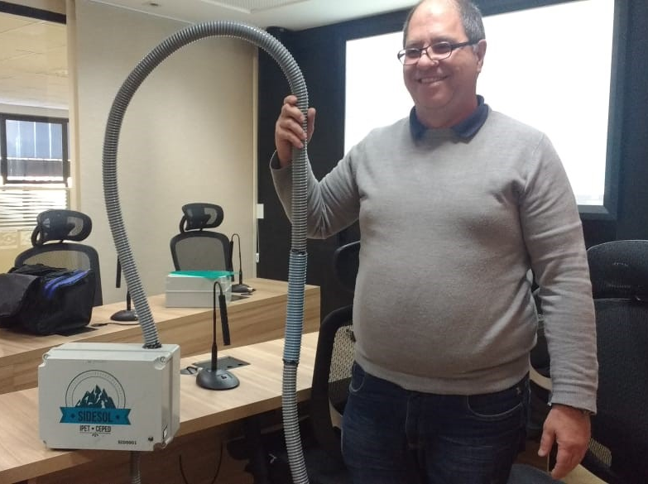
Figura 12 – Prof. Jefferson Schreiber, do IPET, com o SIDESOL, no CEGRD.

O CEPED/PR formalizou à Divisão de Proteção e Defesa Civil (Parte nº 080/2018) o pedido para a indicação dos pontos para a instalação dos 30 sensores nas regiões prioritárias do Paraná, para que o monitoramento possa ser iniciado.
Nessa mesma direção, um aplicativo desenvolvido pela Unioeste no projeto denominado: Estudos analíticos sobre a vulnerabilidade dos mananciais de abastecimento a partir da intersecção com a BR-277 em relação aos acidentes com produtos químicos perigosos – modal rodoviário.
Noutro projeto, voltado ao Desenvolvimento de um sistema de monitoramento do nível de água dos rios, realizado numa parceria entre a Universidade Tecnológica Federal do Paraná – UTFPR e a Universidade Federal do Paraná – UFPR, há a probabilidade do surgimento de outro produto inovador.
Esses resultados inovadores, como etapas finais dos projetos, passarão pelo processo visando o registro das respectivas patentes e serão apresentados em novembro de 2018, no evento I Seminário Paranaense de Redução do risco de Desastres, juntamente com os demais projetos desenvolvidos pelo CEPED/PR.

A REDE ESTADUAL DE PESQUISA, ENSINO, EXTENSÃO E INOVAÇÃO TECNOLÓGICA VOLTADA À REDUÇÃO DE RISCOS DE DESASTRES – REDESASTRE

A Redesastre – Rede Estadual de Pesquisa, Ensino, Extensão e Inovação Tecnológica voltada à redução de riscos de desastres foi instituída pelo Decreto Estadual nº 12445, de 23 de outubro de 2014, e é o resultado da integração entre instituições de ensino, pesquisa, inovação tecnológica e órgãos setoriais que possuam como missão a redução do risco de desastres.

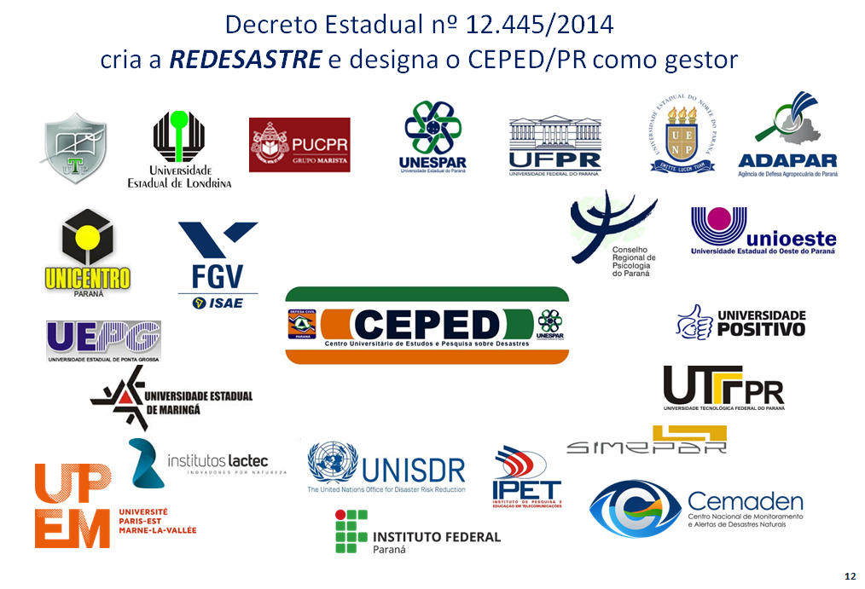
Figura 13 – Redesastre e instituições cooperadas ou em processo de cooperação.

O Centro Universitário de Estudos e Pesquisas sobre Desastres – CEPED/PR é o órgão gestor dessa rede, responsável pela interação entre os interesses e demandas da Coordenadoria Estadual de Proteção e Defesa Civil, órgãos setoriais integrantes do sistema e a academia.
Para fazer parte da Redesastre as instituições interessadas precisam celebrar um Termo de Cooperação firmado entre a Casa Militar, a Universidade Estadual do Paraná – Unespar e a instituição proponente.
Ao ser formalizado, surge na instituição cooperada uma espécie de sucursal do CEPED, denominado CEPED/nome da instituição cooperada, tendo um pesquisador designado para ser o interlocutor do processo. O Gráfico a seguir apresenta a análise quantitativa das instituições cooperadas que fazem parte da Redesastre:

Gráfico 1 – Quantitativo de instituições cooperadas e em processo de cooperação.

As instituições cooperadas e em processo de cooperação serão especificadas nos itens subsequentes.
Atualmente, por meio do regime de cooperação, há uma estrutura capilarizada do CEPED/PR em todo o Estado do Paraná:
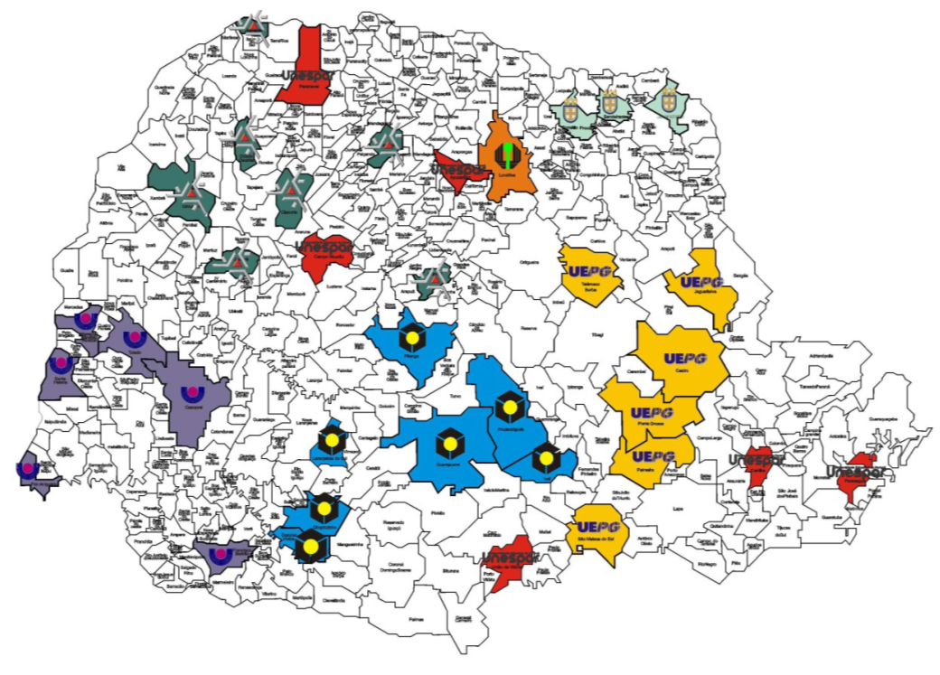
Figura 14 – Espacialização dos municípios onde há sede de IES Estaduais no Paraná.

O CEPED/PR, por meio das suas ramificações, está presente em cada uma dessas localidades apenas se forem consideradas as Instituições de Ensino Superior estaduais. Além disso há as particulares, públicas federais e institutos de pesquisa.

3.1 TERMOS DE COOPERAÇÃO TÉCNICA, CIENTÍFICA E FINANCEIRA CELEBRADOS

Por concepção, o Centro Universitário de Estudos e Pesquisas sobre Desastres – CEPED/PR é um agente de mobilização de instituições de ensino e pesquisa para a geração e propagação de conhecimento útil para a redução do risco de desastres no Estado do Paraná.
Não faria sentido algum a adoção de um formato insular, justamente por contrariar a essência do Sistema de Proteção e Defesa Civil, que tem por premissa o trabalho integrado entre as agências para proporcionar a gestão do risco de desastre.
Para isso se tornar possível, foi desenvolvido um modelo padronizado de Termo de Cooperação Técnica, Científica e Financeira, o qual, após ter percorrido os setores jurídicos da Unespar e da Casa Militar, tornou-se a base inicial do processo de negociação com as instituições dispostas a participar da integração necessária para a atuação pluralizada.
Dessa forma, iniciou-se um processo que não possui previsão para ser encerrado porque o modelo é aberto de forma a permitir que sempre se possa incluir novos atores capazes de contribuir para a redução do risco de desastre por meio da ciência e tecnologia.

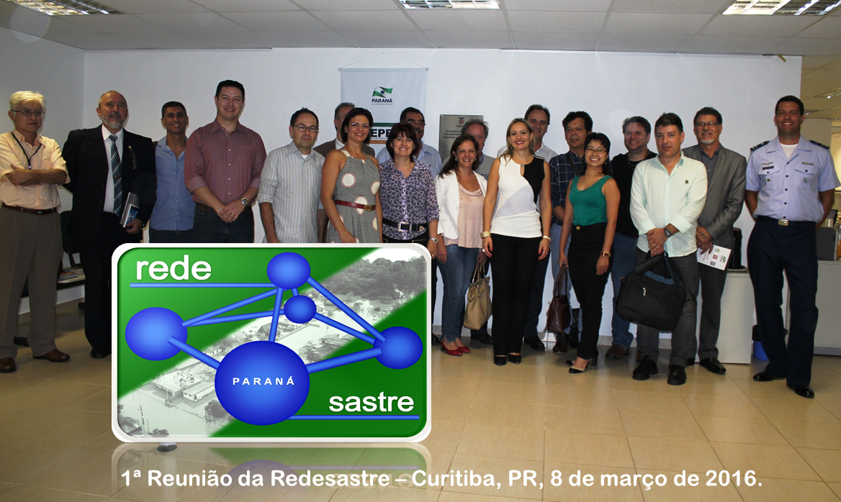
Figura 15 – Reunião dos coordenadores das instituições da Redesastre.

A partir desse modelo de cooperação, houve tratativas para que muitas instituições de ensino, pesquisa, congêneres, setoriais, empresas públicas e organizações internacionais pudessem fazer parte dessa grande mobilização. A seguir são apresentadas as instituições cooperadas de acordo com o perfil, natureza da instituição e modalidade da cooperação.

3.1.1 Com instituições de ensino e pesquisa

O CEPED/PR possui 09 (nove) Termos de Cooperação Técnica, Científica e Financeira com as seguintes instituições de ensino e pesquisa. Na contabilização, costuma-se agregar a esse quantitativo a própria Universidade Estadual do Paraná, perfazendo, dentre o universo das instituições de ensino e pesquisa, o total de 10 (dez) instituições parcerias:

 | PROTOCOLO | INSTITUIÇÃO | N.º TERMO | STATUS | VIGÊNCIA
01 | 13.347.720-9 | UNICENTRO | 001/2015 | CELEBRADO | 31/01/2020
02 | 13.348.947-9 | UEL | 002/2015 | CELEBRADO | 21/10/2020
03 | 13.279.443-0 | PUC-PR | 003/2015 | CELEBRADO | 13/05/2020
04 | 13.421.491-0 | UNIOESTE | 004/2015 | CELEBRADO | 06/05/2020
05 | 13.417.900-7 | UEPG | 006/2015 | CELEBRADO | 19/05/2020
06 | 13.348.083-8 | UNICENP | 008/2015 | CELEBRADO | 11/01/2021
07 | 13.542.586-9 | UEM | 010/2015 | CELEBRADO | 27/08/2020
08 | 13.449.234-1 | UTFPR | 011/2015 | CELEBRADO | 13/10/2020
09 | 13.542.348-3 | UENP | 012/2015 | CELEBRADO | 21/10/2020
Tabela 6 – Instituições de ensino e pesquisa cooperadas com o CEPED/PR.

Cabe à Seção de Pesquisa, com o apoio da Seção Administrativa do CEPED/PR, o arquivamento e controle de cada um dos termos de cooperação celebrados, bem como a atualização dos contatos junto a essas instituições.

3.1.2 Com instituições congêneres

As instituições congêneres são aquelas que desenvolvem pesquisa e inovação tecnológica, porém, não trabalham diretamente com o ensino. A partir desse perfil, fazem parte da Redesastre as seguintes instituições, perfazendo o total de 05 (cinco) cooperados nesse segmento:

 | PROTOCOLO | INSTITUIÇÃO | N.º TERMO | STATUS | VIGÊNCIA
01 | 13.493.582-0 | SIMEPAR | 005/2015 | CELEBRADO | 09/06/2020
02 | 13.485.486-3 | LACTEC | 007/2015 | CELEBRADO | 19/06/2020
03 | 13.605.382-5 | IPET | 009/2015 | CELEBRADO | 09/06/2020
04 | 14.164.961-2 | CEMADEN | 001/2017 | CELEBRADO | 16/01/2022
05 | 14.747.860-7 | CRP-08 | 005/2017 | CELEBRADO | 22/09/2019
Tabela 7 – Instituições congêneres cooperadas com o CEPED/PR.

O Centro Nacional de Monitoramento e Alerta de Desastres Naturais – CEMADEN, localizado em São José dos Campos, é uma instituição que possui a prerrogativa de desenvolver estudos para proporcionar condições de que alertas de desastres sejam emitidos para todo o país, por meio do Centro Nacional de Gestão de Riscos e Desastres – CENAD, órgão da Secretaria Nacional de Proteção e Defesa Civil. Nessa instituição há pesquisadores envolvidos em projetos para a análise de ameaças naturais, vulnerabilidade a essas ameaças e risco de desastre. Com a cooperação, a equipe do referido centro se colocou à disposição do Centro Estadual de Gerenciamento de Riscos e Desastres – CEGRD para repassar orientações e ajudar na análise de dados em tempo real, por meio da conexão entre o plantão estadual e a sala de monitoramento, utilizando-se de videoconferência.

3.1.3 Com instituições setoriais

Outra modalidade de cooperação que proporciona a participação na Redesastre é a cooperação envolvendo instituições setoriais que fazem parte do Sistema Estadual de Proteção e Defesa Civil. Nessa ótica, há 2 (dois) Termos de Cooperação Técnica, Científica e Financeira celebrados até o momento:

 | PROTOCOLO | INSTITUIÇÃO | N.º TERMO | STATUS | VIGÊNCIA
01 | 13.717.383-2 | SANEPAR | 001/2016 | CELEBRADO | 20/01/2019
02 | 14.488.115-0 | ADAPAR | 002/2017 | CELEBRADO | 25/04/2022
Tabela 8 – Cooperações com instituições setoriais.

Com a Sanepar houve a celebração de um dos mais importantes convênios para o Sistema Estadual de Proteção e Defesa Civil, especialmente no que se refere ao desenvolvimento das ações na área de ciência e tecnologia.
A Sanepar investiu nas ações da Redesastre o montante de R$ 1,5 milhão de Reais, recursos que financiaram projetos em várias regiões do estado alinhados com as demandas informadas pela Coordenadoria Estadual de Proteção e Defesa Civil. O detalhamento sobre os projetos e seus resultados serão abordados nos tópicos subsequentes.

3.1.4 Com instituições internacionais

Como qualquer outra instituição de ensino e pesquisa, o CEPED/PR possui condições para a celebração de instrumentos de cooperação com instituições fora do Brasil. Não obstante a existência de duas instituições cooperadas, por ser parte integrante da Unespar sob o ponto de vista acadêmico, o CEPED/PR pode dispor das relações internacionais firmadas entre a Unespar e outras instituições internacionais.
 | PROTOCOLO | INSTITUIÇÃO | N.º TERMO | STATUS | VIGÊNCIA
01 | - | UNISDR | - | EM RENOVAÇÃO | 05/10/2018
02 | Ref. 16 CTR 421 | UNIVERSITÉ PARIS (UPEM) | 003/2016 | CELEBRADO | 29/09/2021
Tabela 9 – Cooperações com instituições internacionais.

O Acordo de Cooperação com o Escritório das Nações Unidas para a Redução dos Desastres – UNISDR coloca o CEPED num patamar diferenciado justamente por ser o único centro nessa área trabalhando em conjunto com a Organização das Nações Unidas – ONU.
O surgimento desse termo se remete ao ano de 2015 quando, por indicação do representante da ONU no Brasil e, devido ao entendimento do modelo diferenciado que o CEPED/PR representa, houve a indicação para que o estado sediasse o primeiro curso presencial chamado: “Resiliência e Redução do Risco no Ambiente Urbano: Desenvolvimento de Capacidades para a Construção de Cidades Resilientes”.
Na ocasião, aproveitando o ensejo e a pré-disposição do grupo que esteve no Brasil, fora realizada a proposta para que uma cooperação fosse articulada de modo a tornar o CEPED/PR o núcleo de propagação da campanha no país, iniciando pelo processo de conversão, adaptação e desenvolvimento do curso voltado à capacitação para a Campanha Construindo Cidades Resilientes, para ser ministrado pela modalidade à distância.

3.2 TERMOS DE COOPERAÇÃO TÉCNICA, CIENTÍFICA E FINANCEIRA EM VIAS DE CELEBRAÇÃO

A Redesastre surgiu, num primeiro momento, com a finalidade de integrar instituições de ensino e pesquisa, de modo que essa mobilização resultasse na potencialidade de demandas da defesa civil repassadas à rede por meio do CEPED/PR, para a atuação de professores, pesquisadores e bolsistas em projetos de pesquisa em áreas específicas em todo o Paraná.
No entanto, com o passar dos anos e ampliação da visão sobre a temática, percebeu-se, principalmente, após as tentativas das agências integrantes do SIGRisco – Sistema Paranaense de Informações para a Gestão dos Riscos a Desastres Naturais (instituído pelo Decreto Estadual nº 9941/14), para trabalharem de forma integrada para a realização de estudos e geração de conhecimento – missões afeitas ao CEPED/PR no âmbito do Sistema Estadual de Proteção e Defesa Civil, que seria possível integrar instituições universitárias e de pesquisa, órgãos setoriais, agências de fomento, órgãos regulamentadores de classe e até mesmo os municípios prioritários por meio da mesma estrutura da Redesastre.
Com isso, ela passaria a ter mais robustez e se tornaria o ponto de encontro para a recepção das demandas não apenas da Divisão de Proteção e Defesa Civil, mas, também, dos órgãos setoriais que fazem parte do sistema, de modo que fossem criadas condições propícias para o alinhamento de interesses em prol das necessidades do sistema de proteção e defesa civil estadual.
Dessa forma, há termos de cooperação que estão em processo de tramitação visando a inclusão daqueles que precisam estar juntos para a redução dos riscos de desastres no Paraná. Os status de cada um desses termos são descritos a seguir:

3.2.1 Com instituições de ensino e pesquisa

Quaisquer dúvidas sobre as ações descritas neste documento podem ser dirimidas diretamente pela Direção do CEPED/PR.

 | PROTOCOLO | INSTITUIÇÃO | Nº TERMO | STATUS | VIGÊNCIA
01 | 14.712.326-4 | UNINTER | 001/2018 | Aguardando Maj. Pinheiro
Tabela 10 – Cooperações com instituições de ensino e pesquisa em processo de cooperação.

3.2.2 Com instituições congêneres

Quaisquer dúvidas sobre as ações descritas neste documento podem ser dirimidas diretamente pela Direção do CEPED/PR.

 | PROTOCOLO | INSTITUIÇÃO | Nº TERMO | STATUS | VIGÊNCIA
01 | 15.390.238-0 | IEP |  | CM/AT para análise.
02 |  | CREA-PR |  | Aguardando documentos serem liberados da Casa Militar para passar ao CREA-PR.
03 |  | IAPAR  (Londrina) |  | Aguardando retorno Sr. Pablo
Tabela 11 – Cooperações com instituições congêneres em processo de cooperação.

3.2.3 Com instituições setoriais

Quaisquer dúvidas sobre as ações descritas neste documento podem ser dirimidas diretamente pela Direção do CEPED/PR.

 | PROTOCOLO | INSTITUIÇÃO | N.º TERMO | STATUS | VIGÊNCIA
01 |  | POLÍCIA CIENTÍFICA |  | Entregue minuta ao Cap. Nunes (Chefe Administrativo – Polícia Científica) dia 08/10/18
02 |  | SEMA |  | Minuta
03 |  | PARANA CIDADE |  | Minuta
04 |  | ITCG |  | Minuta
05 |  | FIEP |  | Minuta
06 |  | AGUAS PARANA |  | Minuta
07 |  | COPEL |  | Minuta
08 |  | ITAIPU |  | Minuta
09 |  | DETRAN |  | Minuta
Tabela 12 – Cooperações com instituições setoriais em processo de cooperação.

3.3 ACORDO DE COOPERAÇÃO COM O ESCRITÓRIO DAS NAÇÕES UNIDAS PARA A REDUÇÃO DOS DESASTRES – UNISDR

Este acordo de cooperação, firmado pela Unespar/CEPED e Escritório das Nações Unidas permitiu o desenvolvimento de relações para que houvesse a adaptação e utilização dos conteúdos da Campanha Construindo Cidades Resilientes: Minha cidade está se preparando!
Como resultado, o curso: Desenvolvimento de Capacidades Para tornar as cidades mais resilientes foi lançado e o CEPED/PR se tornou apto para apoiar no avanço da campanha com os municípios que aderiram ao programa, realizando oficinas, promovendo reuniões e palestras para diferentes públicos dentro e fora do Estado do Paraná.
Outro resultado foi o convite realizado pela ONU para que o CEPED/PR palestrasse sobre a Estratégia de capacitação para a campanha global construindo cidades resilientes no Brasil, durante a VI Plataforma regional para a Redução do Risco de Desastres nas Américas, realizada em 2018 na Colômbia.

3.4 ACORDO DE COOPERAÇÃO COM O PROGRAMA DAS NAÇÕES UNIDAS PARA O DESENVOLVIMENTO – PNUD

Devido ao CEPED/PR ter firmado a cooperação com o Escritório da ONU para a Redução dos Desastres e, com isso, desenvolver o curso voltado à capacitação dos gestores públicos das cidades que aderiram ao programa, houve o convite, pela Secretaria Nacional de Proteção e Defesa Civil, para que o curso fosse estendido a todas as 1040 cidades que aderiram ao programa global.
Para viabilizar a parceria, a Universidade Estadual do Paraná e a Fundação de Apoio ao Desenvolvimento da Unespar estão em processo de cooperação com o Programa das Nações Unidas para o Desenvolvimento - PNUD.
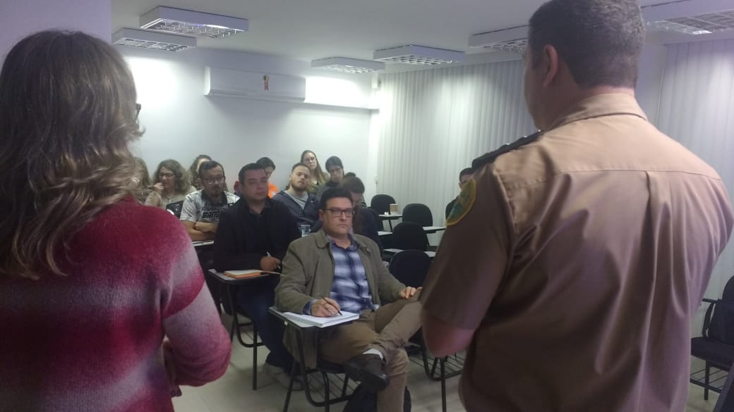
Figura 16 – Candidatos a tutores na sede do Ceped/PR.

Prevendo essa demanda que proporcionará a formação de turmas em fluxo contínuo por um período de 8 meses, o CEPED/PR abriu inscrições para tutores que decidiram se colocar à disposição para atuarem nessa empreitada.

3.5 PORTAL DA REDESASTRE

Para a efetivação e ampliação da estratégia de integração entre as instituições que compõem a Redesastre, também com recursos oriundos do Termo de Cooperação com a Sanepar, foi desenvolvido o Portal da Redesastre.

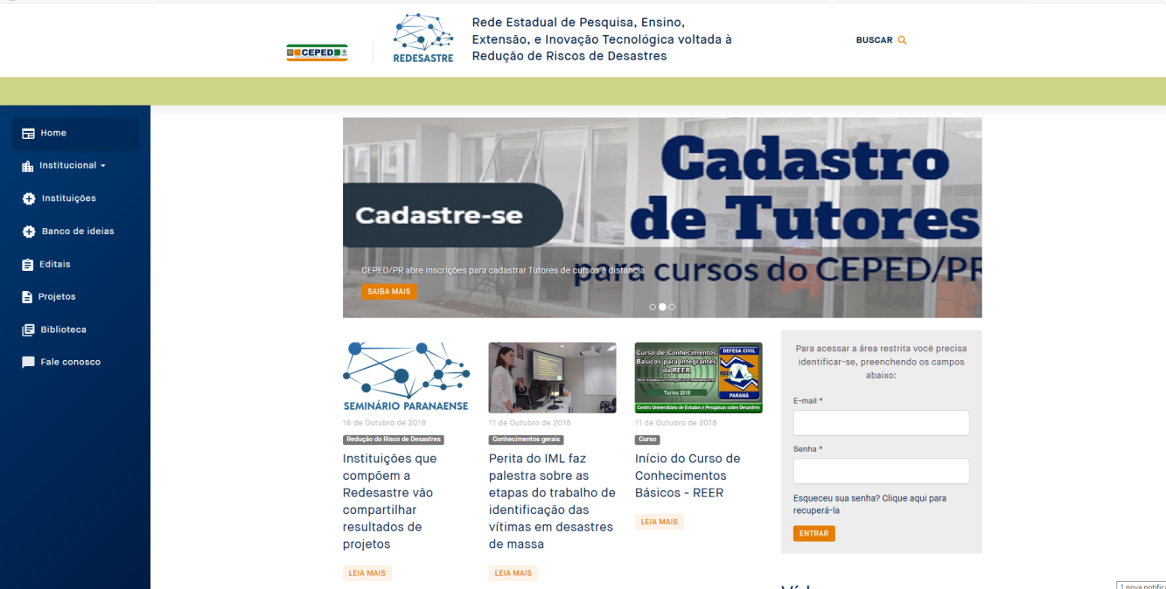
Figura 17 – Portal da Redesastre.

O Portal da Redesastre é o canal de comunicação entre os integrantes da rede e o núcleo do CEPED/PR. O objetivo é facilitar a comunicação, o envio de projetos, compartilhamento de notícias, artigos e conhecimento.
O portal também tem uma biblioteca contendo o resultado de um dos projetos de pesquisa desenvolvidos pela equipe do CEPED/PR: o Inventário da Produção Científica voltada à Redução do Risco de Desastres no Paraná.
Cada professor e coordenador cadastrado contam com perfil e podem gerenciar usuários da sua própria instituição. A partir desse início, com a versão inicial, a busca será para que o Portal da Redesastre possa funcionar de forma análoga ao SISDC, porém, voltado para o atingimento dos objetivos do CEPED/PR e da Redesastre.

3.6 EVENTOS TÉCNICO-CIENTÍFICOS E PUBLICAÇÕES

Eventos e publicações são atividades desenvolvidas com o objetivo de compartilhar experiências e resultados das atividades científicas do CEPED/PR e da Redesastre. Participar, promover ou propor eventos e publicações constitui-se num importante papel a ser desempenhado pelo CEPED/PR.

3.6.1 Realizados/Promovidos

I CBRRD- Congresso Brasileiro de Redução do Risco de Desastre

O I Congresso Brasileiro de Redução de Risco de Desastres (CBRRD): “Gestão Integrada em Redução do Risco de Desastre no Brasil e o Marco de Sendai para a Redução do Risco de Desastres 2015 – 2030” foi promovido e realizado pelo CEPED/PR em conjunto com a UNESPAR e a Universidade Positivo. Seu objetivo geral foi promover o trabalho em rede, o intercâmbio de informações e a troca de experiências entre as instituições públicas e privadas, universitárias ou institutos de pesquisa, empresas privadas e instâncias governamentais das áreas afins, entre outros, por meio de palestras, oficinas a apresentação de trabalhos científicos tendo como referência o marco de Sendai.

Figura 18 – Participantes do I CBRRD – Curitiba.

O I CBRRD, envolvendo a rede de centros, núcleos e grupos de pesquisas envolvidos com os temas da pesquisa e ensino para a redução de riscos de desastres foi realizado em Curitiba por dois motivos importantes: Curitiba sedia o primeiro CEPED que agrega e forma uma rede de universidades cooperadas públicas e privadas em torno das necessárias ações para a redução de riscos de desastres, sendo um dos resultados da reestruturação do Sistema Estadual de Proteção e Defesa Civil que foi atualizado pelo Decreto Estadual Nº. 9.557, de 6 de dezembro de 2013. A rede criada concretiza assim, os desafios de se trabalhar em rede no nível estadual. O segundo motivo se deve ao fato de que o I CBRRD representou o desafio para a estruturação e oficialização de uma rede de pesquisas e ensino que possa trabalhar de forma cooperativa no nível nacional.
A primeira edição do CBRRD, realizada de 12 a 15 de outubro de 2016, reuniu 823 participantes e contou com 40 palestrantes, 04 moderadores e, durante os dois dias da sua realização foram apresentados vários trabalhos científicos.
Foram realizados minicursos pré-congresso envolvendo diversos temas, quinze no total que reuniram 244 participantes.

Projeto Fauna – Funespar/APPA

O projeto, concebido e coordenado pela Profª Dra. Danyelle Stringari, tem como objetivo geral subsidiar a estruturação de uma unidade de despetrolização de fauna, sediada juntamente com a Base de Prontidão Ambiental da APPA. Pretende-se implementar e gerenciar esta base especializada no resgate e na despetrolização da fauna contaminada com petróleo e seus derivados e capacitar os estudantes e a comunidade em caso de acidentes ambientais.
Destacam-se algumas das ações realizadas: 1) capacitação permanente da Brigada Voluntária para o atendimento à fauna em casos de emergências; 2) oferta da disciplina "Resgate e Reabilitação da Fauna Oleada" para o Curso de Ciências Biológicas da Unespar; 3) realização do Curso “Sistemas de Comando de Incidentes - SCI”, oferecido na Plataforma de Ensino à Distância do Centro Universitário de Estudos e Pesquisas sobre Desastres (CEPED/PR), ministrado com apoio da Coordenadoria Estadual de Proteção e Defesa Civil do Paraná, sob a orientação da coordenação do projeto; 4) realização de Cursos de Formação em Despetrolização de Fauna em desastres com produtos derivados de petróleo; 5) realização do Curso de Formação em Voluntariado ofertado aos novos brigadistas; 6) Elaboração de um guia para orientação do trabalho voluntário, destinado aos integrantes da Brigada; 7) participação dos pesquisadores em cursos de capacitação e atualização, bem como em eventos científicos para divulgação dos resultados do projeto; 8) participação nos simulados coordenados pela APPA e pelo Ministério do Meio Ambiente; 9) planejamento de campanha de divulgação do projeto durante a Operação Verão Paraná 2017/2018, organizada pela Casa Civil e Governo do Estado do Paraná, que envolveram atividades de educação ambiental, exposição fotográfica com animais da região do CEP e distribuição de material informativo com o objetivo de conscientização, divulgação e publicização do projeto junto à sociedade.

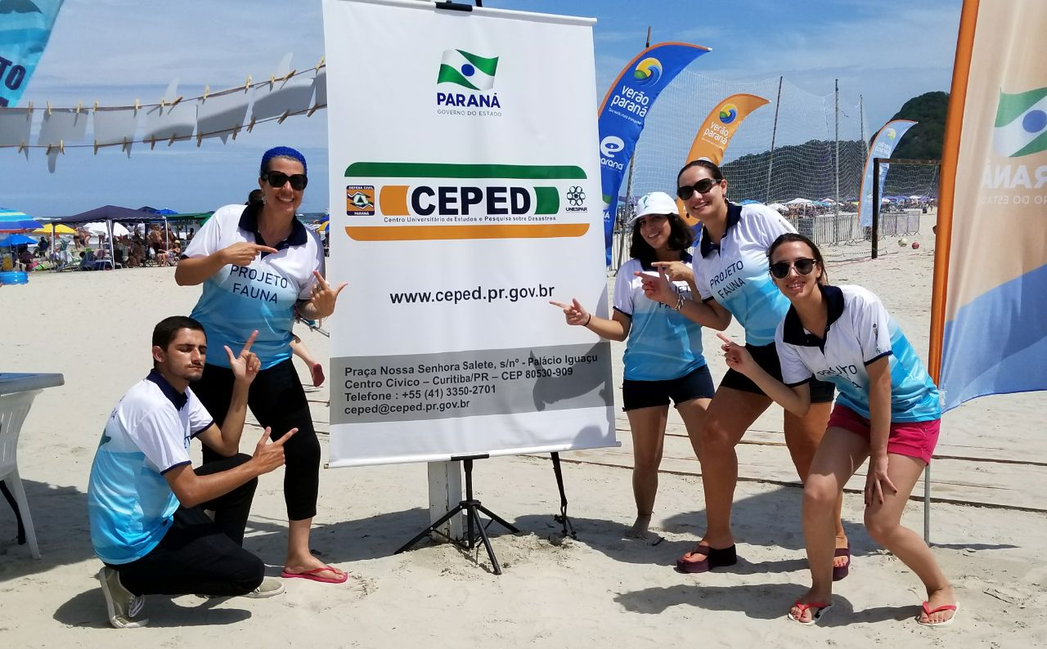
Figura 19 – Voluntários e pesquisadores do projeto durante a Operação Verão.


Figura 20 – Ações desenvolvidas durante a Operação Verão.

I Workshop para a apresentação dos resultados parciais das pesquisas realizadas pela REDESASTRE em Curitiba-PR

O CEPED/, em parceria com a Sanepar, realizou um evento científico do projeto, nas dependências do auditório da Sanepar, em Curitiba, nos dias 07 e 08 de novembro de 2017, reunindo bolsistas e pesquisadores responsáveis por cada um dos projetos em andamento. O objetivo principal foi o de compartilhar os resultados preliminares e parciais do que se está desenvolvendo não apenas para os outros participantes do edital, mas para a Presidência, diretorias e colaboradores da Sanepar, bem como integrantes do Sistema Estadual de Proteção e Defesa Civil do Paraná.
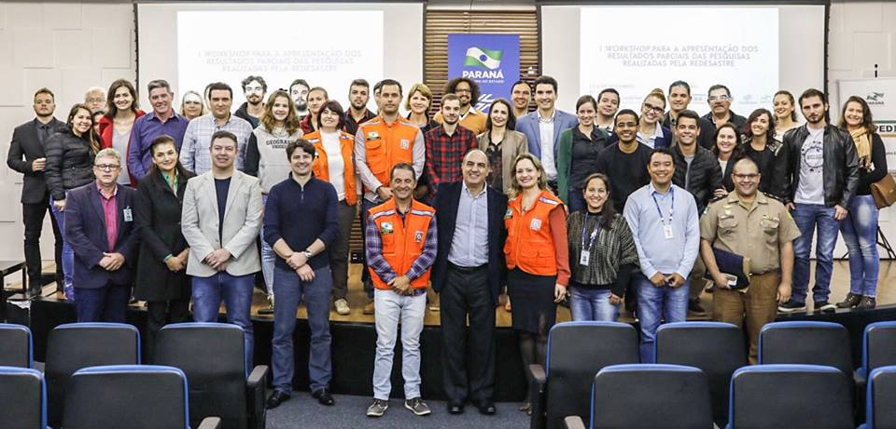
Figura 21 – Grupo participante do evento científico realizado em Curitiba em 07 e 08 de novembro de 2017. Crédito: Maurílio Cheli.

3.6.2 Participação em eventos

Integrantes do CEPED/PR participaram como palestrantes e/ou assistentes, dos seguintes eventos:

- Encontro dos BRICS - Ciência, Tecnologia e Inovação, na China - entre os dias 17 e 18 de julho, em Hangzhou;
- I Seminário Regional de Proteção e Defesa Civil – dia 24 de agosto na Universidade Federal de Juiz de Fora;
- 17ª edição da Exposição Internacional de Mineração, EXPOSIBRAM – de 18 a 24 de setembro, Belo Horizonte/MG;
- 1º Colóquio Internacional de Emergências e Desastres, entre os dias 5 e 6 de outubro em Campo Grande/MS;
- Semana Municipal de Redução de Desastres, entre os dias 2 a 8 de outubro, Fortaleza/CE;
- II CBRRD, entre 10 e 14 de outubro, no Rio de Janeiro/RJ;
- VI Plataforma Regional das Américas para a Redução do Risco de Desastre, de 19 a 21 de junho de 2018, Cartagena, Colômbia.
- Palestra provomovida pelo Ceped/PR para os integrantes da Divisão de Proteção e Defesa Civil, da Secretaria de Estado da Saúde – SESA e socorristas do Corpo de Bombeiros, sobre Identificação de Vítimas de Desastres (DVI), proferida pela Perita Criminal Patrícia Doubas Cancelier.
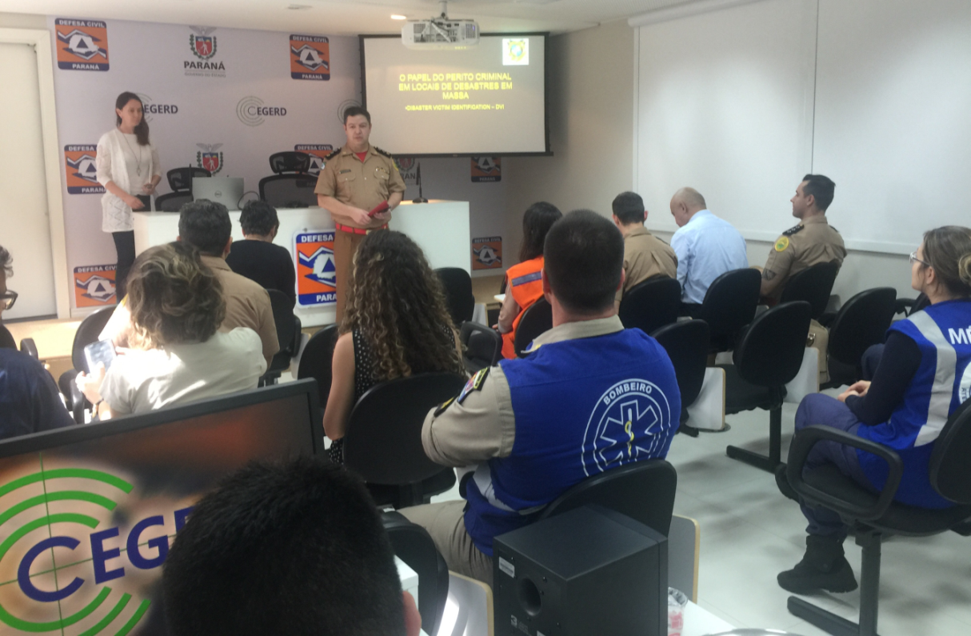
Figura 22 – Palestra promovida pelo Ceped/PR e Polícia Científica – Sala de imprensa do CEGRD.

Publicações de trabalhos científicos

Pesquisadores e profissionais do Ceped/PR, após realizarem estudos, submetem suas publicações em congressos e revistas científicas. Na tabela a seguir aparecem alguns dos resultados obtidos no ano de 2018:

Quant. | Título | Autores | Tipo | Evento | Status
1 | Riscos, ameaças e desastres no Estado do Paraná (Brasil): uma revisão sistemática da produção científica | Fernanda Enko, Murilo Noli, Danyelle Stringari e Eduardo Pinheiro | Resumo | SRA México | Aprovado
2 | O uso do SIGWEB Vicon como ferramenta de apoio a gestão de riscos de desastres na Defesa Civil de Curitiba - PR | Fabiane Acordes, Larissa Ferentz, Murilo Noli, Eduardo Pinheiro | Resumo | SEREDE | Submetido
3 | Desastres biológicos e sua relação com a saúde coletiva: uma análise dos artigos publicados no Estado do Paraná | Fernanda Enko, Murilo Noli, Larissa Ferentz | Resumo | SEREDE | Submetido
4 | Percepção da comunidade ao atendimento a fauna oleada em casos de desastres no litoral do Paraná, sul do Brasil | Letícia Koproski, Leonardo Duda, Camila dos Santos, Eduardo Pinheiro, Danyelle Stringari | Artigo | Revista Gestão e Sustentabilidade | Aprovado
5 | Inventário da produção científica sobre riscos e desastres entre as instituições integrantes da REDESASTRE (PR) | Gislaine Cova, Murilo Noli, Nayla Schimure, Eduardo Pinheiro, Carlos Alexandre Molena Fernandes, Danyelle Stringari | Resumo | II SIPDC 2018 | Aprovado
6 | Análise da ocorrência de vendavais no Paraná: um panorama entre 2013 e 2017 | Murilo Noli, Eduardo Pinheiro | Resumo | II SIPDC 2018 | Aprovado
7 | Intervention and Mental Health in Disasters: Training for Psychology in Risk and Disaster Management | Danyelle Stringari, Eduardo Pinheiro, Larissa Ferentz, Murilo Noli, Eveline Fávero | Resumo | SRA New Orleans, USA | Aprovado
8 | Disaster preparedness indicator: a pilot study in the state of Paraná, Brazil | Larissa Ferentz, Eduardo Pinheiro, Carlos Garcias, Fabiane Acordes, Danyelle Stringari. | Resumo | SRA New Orleans, USA | Aprovado
9 | The use of GISweb VICON as a tool to support disaster risk management in civil defense in Curitiba, Brazil | Fabiane Acordes, Larissa Ferentz, Danyelle Stringari, Eduardo Pinheiro | Resumo | SRA New Orleans, USA | Aprovado
10 | The adoption of the Building Resilient Cities campaign in the state of Paraná, Brazil | Eduardo Pinheiro, Danyelle Stringari, Larissa Ferentz, Murilo Noli e Fabiane Acordes | Resumo | SRA África do Sul 2019 | Submetido
11 | Scorecard Brazil: the search for the resilience of Campo Largo, Paraná | Eduardo Pinheiro, Danyelle Stringari, Larissa Ferentz e Fabiane Acordes | Resumo | SRA África do Sul 2019 | Submetido
12 | Knowledge of scientific production on risks and disasters between the institutions of Redesastre (Pr, Brazil) | Gislaine Cova, Murilo Noli, Nayla Schimure, Eduardo Pinheiro, Carlos Alexandre Molena Fernandes, Danyelle Stringari | Resumo | SRA África do Sul 2019 | Submetido
13 | Minimizing risk by improving response to technological disasters: the case of oiled fauna in the south of Brazil | Danyelle Stringari, Letícia Koproski, Eduardo Gomes Pinheiro, Paulo Rogerio Mangini, Euclides Selvino Grando Jr., Leonardo José Duda. | Resumo | SRA Annual Meeting | Aprovado
14 | Redesastre: a contribution from Paraná to the management of disaster risk in Brazil | Eduardo Pinheiro, Danyelle Stringari, Gislaine Cova, Murilo Noli | Artigo | GAR19 | Em análise final
15 | Redesastre: a contribution from Paraná to the management of disaster risk in Brazil | Eduardo Pinheiro, Danyelle Stringari, Gislaine Cova, Murilo Noli | Resumo | SRA México | Submetido
16 | The adoption of the Building Resilient Cities campaign in the state of Paraná, Brazil | Eduardo Pinheiro, Danyelle Stringari, Larissa Ferentz e Murilo Noli | Artigo | GAR19 | Em análise final
17 | Perfil dos coordenadores em Proteção e Defesa Civil nos municípios paranaenses | Fabiane Acordes, Larissa Ferentz, Eduardo Pinheiro, Fabio Delek | Artigo | Revista | Submetido
18 | Gestão de Risco de Desastres e os Planos Municipais de Contingência: Estudo de Caso no Município de Palmeira/PR | Larissa Ferentz, Murilo Noli e Eduardo Pinheiro | Artigo | Revista | Submetido
19 | Los Planes Directores Municipales como resultado de la Intersección entre la política urbana brasileña y la política nacional de protección y defensa civil | Pinheiro, E.; Simiano, L.; Ferentz, L. | Artigo | Revista | Submetido
20 | Estruturação de indicadores para priorização da concessão de recursos de Redução de Riscos de Desastres | Pinheiro, E. G.; Ferentz, L. M. S. | Artigo | Revista | Submetido
21 | Defesa Civil em caso de Áreas Degradadas. | Garcias, Pinheiro, Sottoriva e Ferentz | Artigo | Revista | Submetido
22 | Indicador de Preparação de Desastres nas Cidades | Maj. Pinheiro; Fabiane; Prof. Garcias | Artigo | Revista Gestão e Sustentabilidade | Aprovado
23 | IPDC no município de Palmeira/PR | Larissa, Pinheiro e Garcias | Artigo | Revista | Submetido
24 | Intervención y Salud Mental en Desastres: Capacitación para  la actuación de la Psicología en la Gestión de Riesgos y Desastres | Stringari, D.; Pinheiro, E. G.; Ferentz, L. M. S.; Noli, M.; Favero, E. | Artigo | Revista | Aprovado - em correção
25 | Global Civil Defense Actions in Degraded Areas focused on minimization of Disasters effects on population | Garcias, C, M.; Pinheiro, E. G.; Sottoriva, P. R. S.; Ferentz, L. M. S. | Artigo | Revista | Submetido
26 | Risk Management and Preparation Indicators: Pilot Study in Palmeira, Brazil | Ferentz, L. M. S.; Pinheiro, E. G.; Garcias, C, M. | Artigo | Revista | Submetido
Tabela 14 – Trabalhos científicos produzidos pelo CEPED/PR no ano de 2018.

3.6.3 SEREDE

O I SEREDE – I Seminário Paranaense de Pesquisa em Redução de Risco de Desastre é um evento que tem como objetivo promover a reflexão acerca da área da Redução de Risco de Desastre – RRD. O primeiro SEREDE acontecerá em Curitiba, nas dependências da Pontifícia Universidade Católica do Paraná – PUC/PR (Rua Imaculada Conceição, 1155 - Prado Velho), de 7 a 9 de novembro de 2018.
O evento possibilitará uma discussão aprofundada da RRD, em um contexto atualizado, global e diversificado, por meio de palestras, apresentação de trabalhos e pôsteres.Serão apresentadas as pesquisas coordenadas pelo Centro Universitário de Estudos e Pesquisas sobre Desastres – CEPED/PR com o apoio da Companhia de Saneamento do Paraná – SANEPAR, por meio do Termo de Cooperação realizado em 2016.
Um dia antes do início do SEREDE, o CEPED/PR, em conjunto com o CEMADEN e com a Coordenadoria Estadual de Proteção e Defesa Civil promoverá o I Seminário Paranaense de Avaliação de Avisos Meteorológicos e Alertas de Desastres. Nessa ocasião, o objetivo será discutir a qualidade, eficácia e ações conjuntas que possam promover o aprimoramento do serviço oferecido a população paranaense.

3.6.4Publicações de materiais desenvolvidos pelo CEPED/PR

O CEPED/PR criou, editou e publicou materiais importantes para apoiar o Sistema Estadual de Proteção e Defesa Civil paranaense.
Construindo um Estado Resiliente: o modelo paranaense para a gestão do risco de desastres – Organizado pelo Major Eduardo Gomes Pinheiro (CEPED/PR) e Frederico Pedroso (Banco Mundial) possui alguns dos capítulos elaborados por integrantes da CEPDEC. Essa publicação foi um convite recebido do próprio Banco Mundial para que fosse possível registrar os avanços conquistados pelo Paraná na área de proteção e defesa civil.

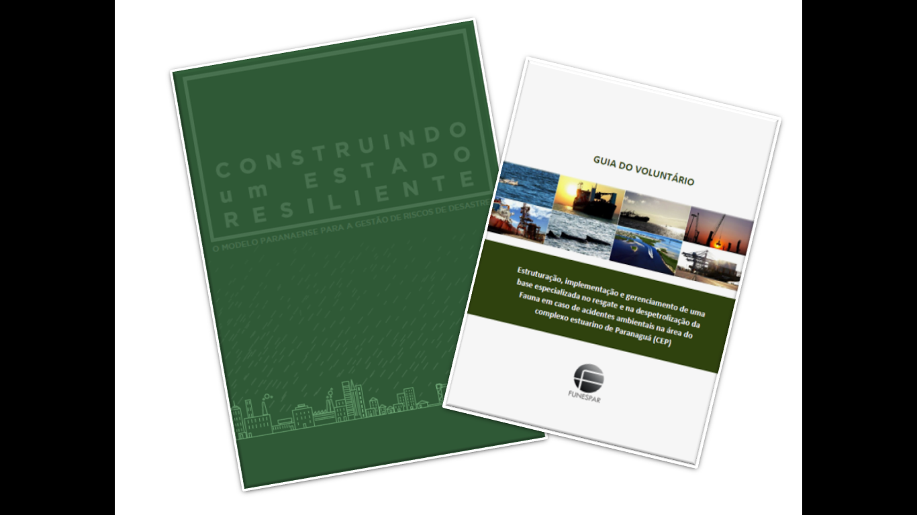
Figura 23 – Publicações do Ceped com o Banco Mundial e Guia do Voluntário.

Publicação dos Anuários da Coordenadoria Estadual de Proteção e Defesa Civil referente aos anos de 2016 e 2017 (2018 em preparação). Este documento é uma das publicações proporcionadas pela Editora Funespar e Ceped/PR. Trata-se da ação que proporciona transparência e publicidade a tudo que é feito pela Coordenadoria Estadual de Proteção e Defesa Civil, desde a quantidade de desastres registrados, a análise comparativa desses dados, até os relatórios de ajuda humanitária, ações de cada uma das Seções da DPDC e do próprio CEPED/PR e Redesastre.
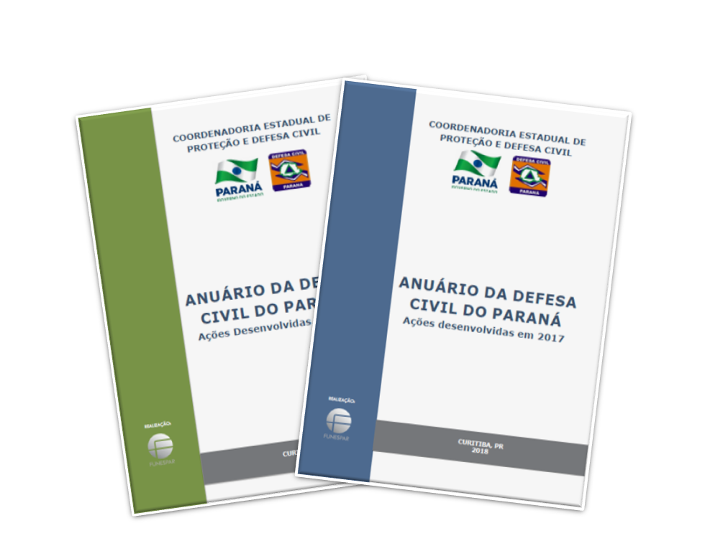
Figura 24 – Publicações do Anuário da Defesa Civil do Paraná.

Os três livros subsequentes foram criados a partir da necessidade manifestada pelo Conselho Estadual de Proteção e Defesa Civil – CEPRODEC de haver um material capaz de subsidiar a elaboração do primeiro Plano Estadual de Proteção e Defesa Civil do Estado do Paraná. Foi lançado com essa finalidade, apresentado na reunião do CEPRODEC e aguarda os encaminhamentos para que o planejamento possa ocorrer.
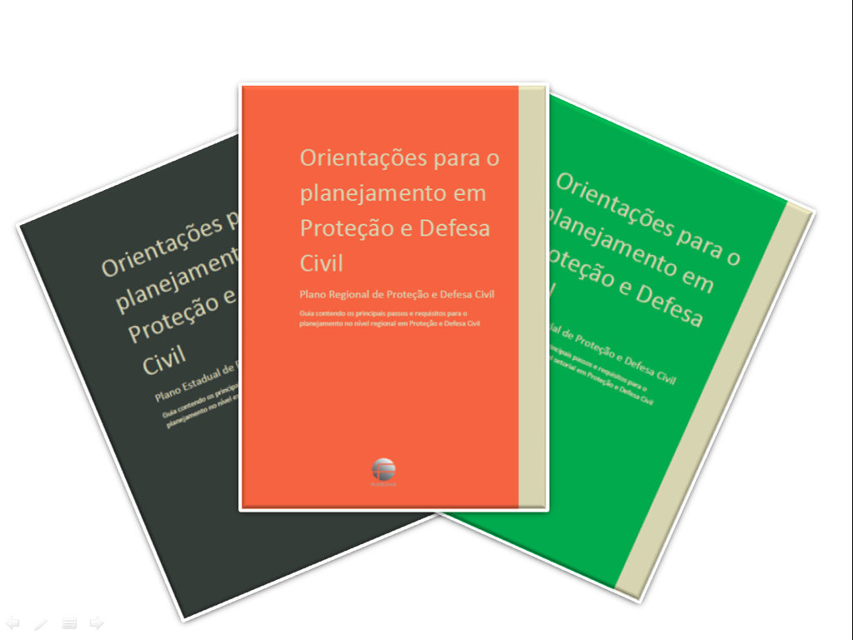
Figura 25 – Guias de Planejamento para o Sistema Estadual de Proteção e Defesa Civil.

- Orientações para o planejamento em Proteção e Defesa Civil: Plano Estadual de Proteção e Defesa Civil;
- Orientações para o planejamento em Proteção e Defesa Civil: Plano Regional de Proteção e Defesa Civil;
- Orientações para o planejamento em Proteção e Defesa Civil: Plano Setorial de Proteção e Defesa Civil.

Para o atendimento à demanda de capacitação do projeto voltado ao atendimento da fauna oleada, elaborou-se um Guia do Voluntário (Figura 20).
- Guia do Voluntário: Estruturação, implementação e gerenciamento de uma base especializada no resgate e na despetrolização da fauna em caso de acidentes ambientais na área do complexo estuarino de Paranaguá.

Todas essas publicações foram escritas pelo CEPED e publicadas pela Editora Funespar – criada na sobredita fundação para dar suporte à necessidade de publicações que o CEPED apresentou.
O CEPED/PR disponibilizou a Editora Funespar para a edição de uma obra voltada a produtos químicos perigosos, que está em fase de elaboração pelo Major QOBM Jonas Emmanuel Benghi Pinto, do 8º Grupamento de Bombeiros, a qual, em breve, será lançada.
Outro resultado em termos de publicação é a tradução para o português do livro editado pela ONU chamado Construindo Cidades Resilientes: Guia para líderes locais. O Ceped/PR foi autorizado pela ONU para elaborar a tradução que foi liderada pela Professora Dra Vanisse Correia, da Unespar e teve revisão técnica realizada pelo Major Pinheiro e Professora Danyelle Stringari.
Resultante do projeto voltado ao desenvolvimento de um indicador de preparação para desastres nas cidades, financiado com recursos da Sanepar, houve a parceria entre o Ceped/PR e a Pontifícia Universidade Católica do Paraná – PUCPR para a realização da análise da prevenção para desastres a partir dos parâmetros desenvolvidos aplicado aos municípios que decretaram Situação de Emergência durante o período específico de um ano. Organizado pelo Major Pinheiro, pelo Professor Dr. Carlos Mello Garcias e pela Pesquisadora Larissa Ferentz, um encarte trará a apresentação do modelo e os resultados da aplicação realizada por alunos da disciplina de Gestão de Riscos de Desastres nas Cidades, do Programa de Pós Graduação em Gestão Urbana – PPGTU. Além desse livro, houve o desenvolvimento de uma pesquisa de Pós-Doutorado pelo Major Eduardo Pinheiro, que participou em conjunto com o Prof. Garcias da Coordenação do referido projeto.

3.7 REDES TEMÁTICAS

Como evolução resultante do desdobramento da existência da Redesastre, áreas temáticas passam a ser constituídas. É o caso da Psicologia que, por meio dos seus profissionais e professores, encontrou nessa configuração condições ideais para a instituição de uma rede.

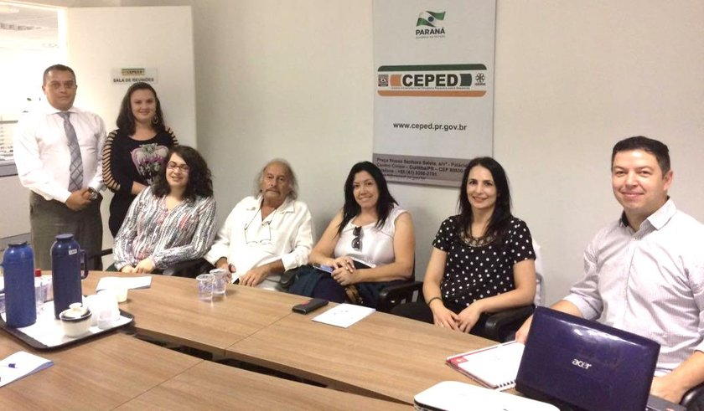
Figura 26 – Constituição da Rede Temática de Psicologia voltada à Atenção Psicossocial e Saúde Mental em Desastres.

A rede temática possui uma minuta de regulamentação tramitando no âmbito do CEPED/PR e as pessoas que fazem parte dela são as que escolhem quem fará a direção, bem como a ocupação das principais funções.
O Conselho Regional de Psicologia também firmou um termo de cooperação com o CEPED/PR, ingressando na Redesastre com a função de apoiar na realização de eventos, de eventuais despesas com profissionais associados e analisando os conteúdos dos materiais elaborados pela rede temática.
Essa rede temática, como primeira das suas ações, realizou cursos de capacitação para integrantes da área de saúde dos municípios paranaenses com aulas presenciais em quatro cidades do Paraná: Londrina, Maringá, Cascavel e Curitiba. Ao todo, foram capacitadas mais de 300 pessoas.
Também estão em andamento minutas de termos de cooperação técnica com o Instituto de Engenharia do Paraná – IEP e com o Conselho Regional de Engenharia e Agronomia do Paraná – CREA/PR.
Com isso, há a abertura de um processo de negociação para a instituição da rede temática de engenharia e desastres, possibilitando apoiar a defesa civil sobretudo nos municípios que não possuem esse tipo de profissional disponível para atuar em situações de desastre.

3.8 PROJETOS DE PESQUISA DESENVOLVIDOS

A Casa Militar/CEPDEC e a Universidade Estadual do Paraná (Unespar), por meio do Centro Universitário de Estudos e Pesquisas sobre Desastres (CEPED/PR), iniciaram a execução, durante o ano de 2017, de um convênio no valor de R$ 1,5 milhão firmado com a Sanepar. Trata-se de um programa de cooperação e intercâmbio científico e tecnológico voltado para redução de riscos de desastres no Paraná. O projeto consiste em recursos investidos em programas de capacitação para municípios e para a sociedade e, também, financia projetos de pesquisa no ambiente da Rede Estadual de Pesquisa, Ensino, Extensão e Inovação Tecnológica voltada à Redução de Riscos de Desastres (Redesastre).

- Inventário da Produção Científica Sobre Riscos de Desastres Junto às Instituições Integrantes da Redesastre.
- Sidesol Paraná – Sistema de Monitoramento de deslizamento de Solo Paranaense.
- Adaptação do HAZUS-MH Módulo de Enchentes para a Criação de Mapas de Vulnerabilidade e de Riscos no Município de Curitiba - PR.
- Estruturação de Indicador de Preparação para Desastres nas Cidades.
- Determinação Índices Pluviométricos Críticos para a Geração de Alertas de Desastres.
- Previsão Climática e Identificação de Áreas Sujeitas aos Eventos Extremos no Paraná.
- Interações de Riscos Ambientais com a Saúde Coletiva, relacionadas à Distribuição dos Fluoretos nas Águas de Abastecimento Público da Regional de Saúde de Londrina (PR).
- Contribuição da Rede de Conhecimento para a Redução de Risco de Desastres Decorrentes de Inundação.
- Desenvolvimento de Um Sistema de Alerta Baseado na Mancha de Inundação do Rio Marrecas para a Cidade de Francisco Beltrão-PR.
- Mãe, posso Brincar lá Fora? Análise da Percepção Infantil Sobre os Riscos Relacionados às Enchentes e Inundações.
- Estudo da Vulnerabilidade dos Mananciais às Margens da BR 277 entre os Municípios de Guaraniaçu e Foz do Iguaçu - PR.
- Desenvolvimento de Um Sistema de Monitoramento do Nível de Águas de Rios.
- Utilização de Índice Agroambiental Para Avaliar o Impacto do uso de Agrotóxicos nas Zonas de Mananciais de Abastecimento Público Superficiais da Bacia do Rio Tibagi.

3.9 PROJETOS DE PESQUISA EM ANDAMENTO

Encontra-se em desenvolvimento o projeto intitulado “Determinação dos Índices Pluviométricos Críticos para a Ocorrência de Movimentos Gravitacionais de Massa na Região Sul Sudoeste do Paraná”, tendo como instituições participantes: o Centro Universitário de Estudos e Pesquisas sobre Desastres do Paraná - CEPED/PR, a Coordenadoria Estadual de Proteção e Defesa Civil do Paraná - CEPDEC, a Universidade Estadual do Paraná – UNESPAR, o Sistema Meteorológico do Paraná – SIMEPAR e o Instituto de Terras, Cartografias e Geociências – ITCG, sendo financiada pela Fundação Araucária de Apoio ao Desenvolvimento Científico e Tecnológico do Estado do Paraná (FA).

3.10 PROJETOS DE PESQUISA – NECESSIDADES

O CEPED/PR, no intuito de balizar seu planejamento para o ano de 2019 de forma integrada com as necessidades do Sistema Estadual de Proteção e Defesa Civil solicitou à Divisão de Proteção e Defesa Civil, por meio da parte nº 079/2018, as demandas prioritárias do estado para redução do risco de desastres.
A relação dos temas prioritários de interesse do Sistema Estadual de Proteção e Defesa Civil, especialmente das Seções da DPDC e, principalmente, do CEGRD, objetiva a elaboração do planejamento interno e os editais de chamadas públicas que serão lançados, principalmente, após a renovação do Termo de Cooperação com a Sanepar prevendo novo aporte de recursos.
O mesmo raciocínio se estende ao âmbito do SIGRisco, no qual as demandas também são de fundamental importância prevendo as necessidades das instituições que o compõem, de modo que o Ceped possa, por meio da Redesastre, organizar arranjos e parcerias que possibilitem contribuir com a geração do conhecimento necessário para a conversão dos avisos meteorológicos em alertas de desastres.

4 CAMPANHA GLOBAL CONSTRUINDO CIDADES RESIENTES

A Coordenadoria Estadual de Proteção e Defesa Civil motivou os municípios paranaenses para aderirem à Campanha Global Construindo Cidades Resilientes nos últimos anos.
Esse trabalho extraordinário elevou o Paraná como o estado que possui a maior adesão proporcionalmente de municípios entre as unidades federativas brasileiras, com 80,2% (321 cidades).

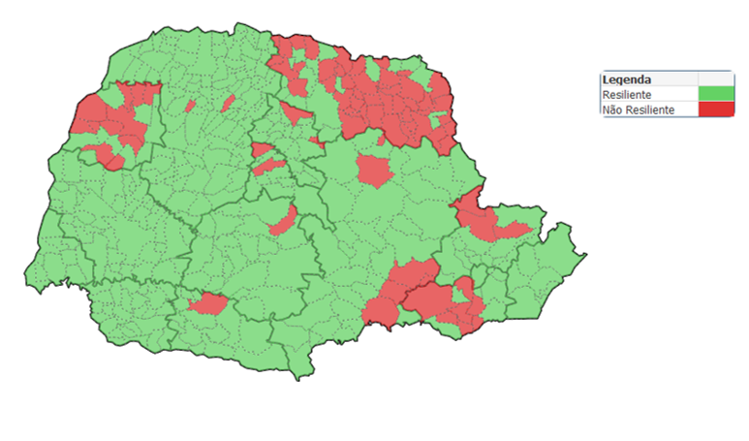
Figura 27 – Cidades que assumiram o compromisso com a resiliência no Paraná.
Após a adesão, surge a necessidade de que sejam desenvolvidas as capacidades para que a campanha se torne realidade em cada uma das cidades. Como o CEPED/PR possui a competência para capacitar os gestores públicos e a cooperação com a ONU para propagar os conhecimentos da campanha, podendo certificar em parceria com a instituição internacional, foi desenvolvido um programa de apoio às cidades que aderiram e desejam avançar rumo à resiliência.
O CEPED/PR, após a cooperação ter sido celebrada, iniciou o processo de tradução dos materiais da campanha para compartilhar a versão em português com os municípios brasileiros. Paralelamente, o Estado do Paraná indicou por meio da CEPDEC, o município de Campo Largo para se tornar modelo em Resiliência.

4.1 CAMPO LARGO: MUNICÍPIO MODELO

Após a indicação, o CEPED/PR se reuniu com o Prefeito municipal e sua equipe de secretários para apresentar a campanha, etapas para o avanço gradual e um calendário de atividades.

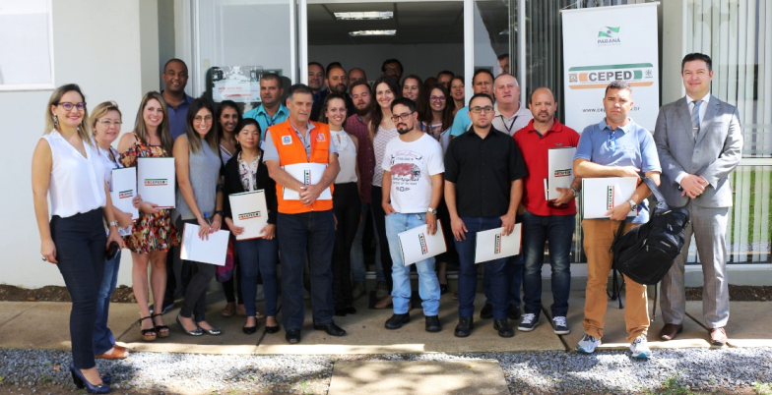
Figura 28 – Equipe de Campo Largo durante Oficina de Autoavaliação no Ceped/PR.
Desde então foram realizados vários eventos envolvendo diversos tipos de públicos e integrando o conjunto de secretarias para que a resiliência seja incorporada à cultura da cidade.
Os avanços desse trabalho são reportados ao Promotor da Campanha no Brasil de modo que a ONU faz o acompanhamento da evolução constatada.
O município está preparando um calendário de atividades chamado de Novembro Resiliente, com uma agenda repleta de interações entre todos os tipos de público e áreas setoriais que precisam estar envolvidas.
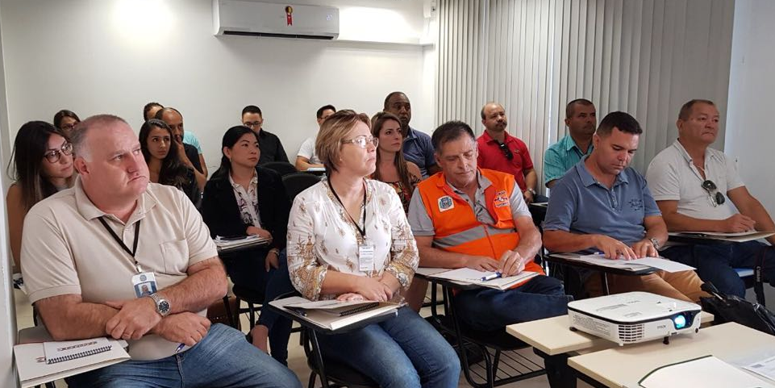
Figura 29 – Secretários de Campo Largo na Oficina de Autoavaliação.

O município participou de duas oficinas criadas para dar conta de necessidades específicas da campanha: a autoavaliação e o plano municipal de resiliência.

4.2 MUNICÍPIO DE PRIMEIRO DE MAIO/PR

Primeiro de Maio, no norte pioneiro do Paraná, também fez sua opção pelo avanço na resiliência.
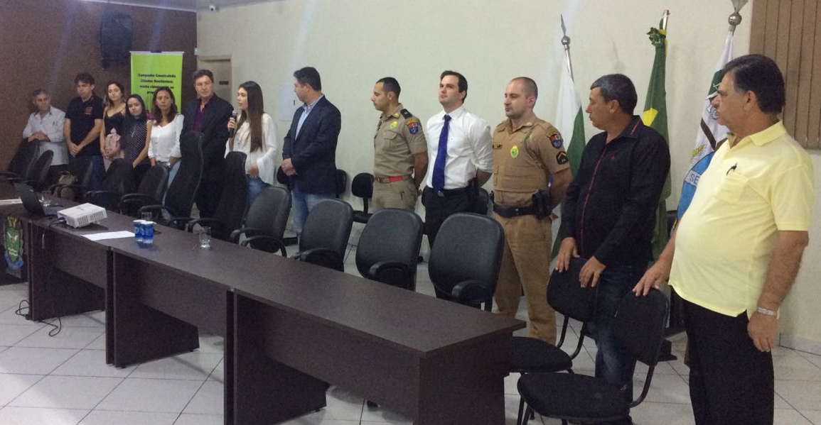
Figura 30 – Lançamento da Campanha Cidades Resilientes em Primeiro de Maio/PR.

O CEPED/PR foi convidado para apoiar o município nesse sentido e esteve na cidade para participar o lançamento e início do processo de organização do município para começar a desenvolver a campanha.

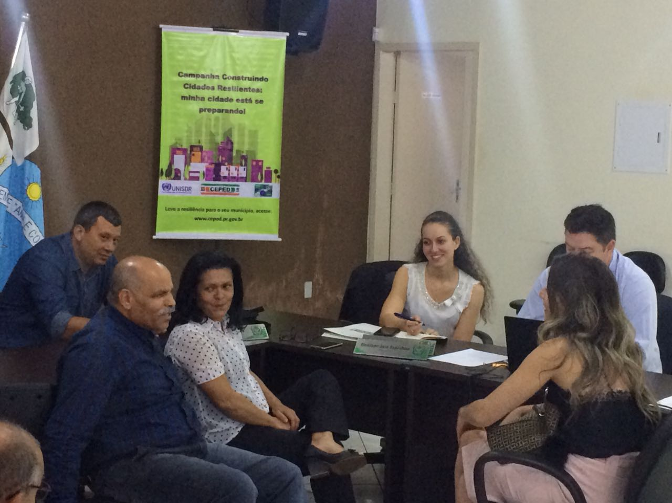
Figura 31 – Capacitação para integrantes da administração de Primeiro de Maio/PR.

Foi instituído um comitê municipal de resiliência e as secretarias estão envolvidas com a elaboração do Scorecard – a autoavaliação para constar qual o nível inicial de resiliência.

4.3 MUNICÍPIO DE CURITIBA/PR

O município de Curitiba também está no processo de busca pela resiliência. O CEPED/PR foi convidado para apoiar a cidade na elaboração da autoavaliação Scorecard.

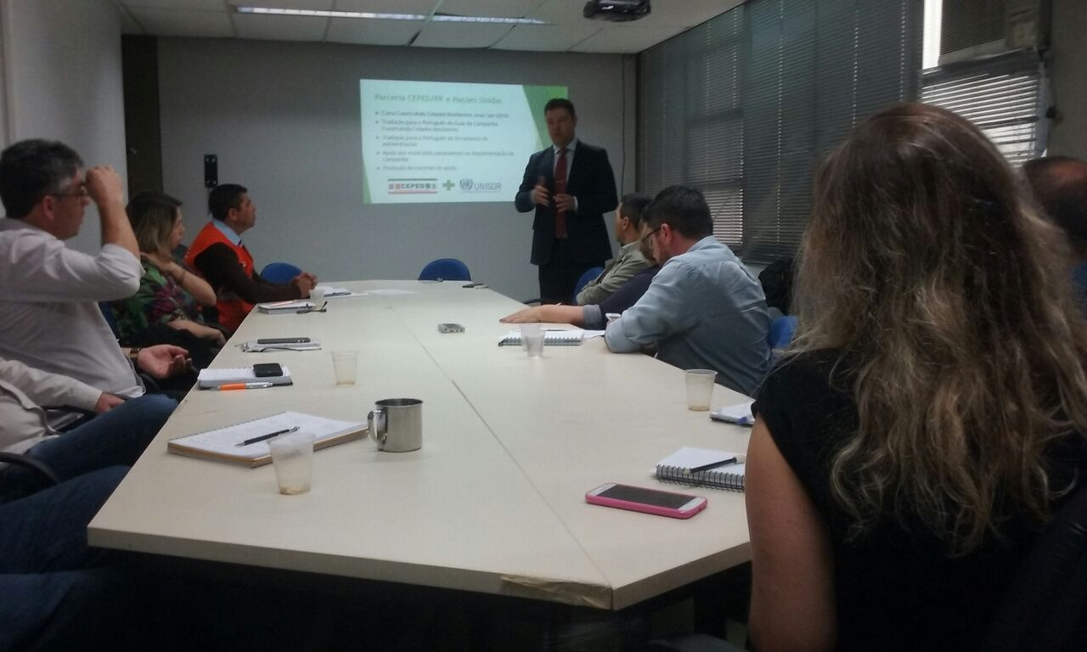
Figura 32 – Capacitação para integrantes da administração de Curitiba/PR.

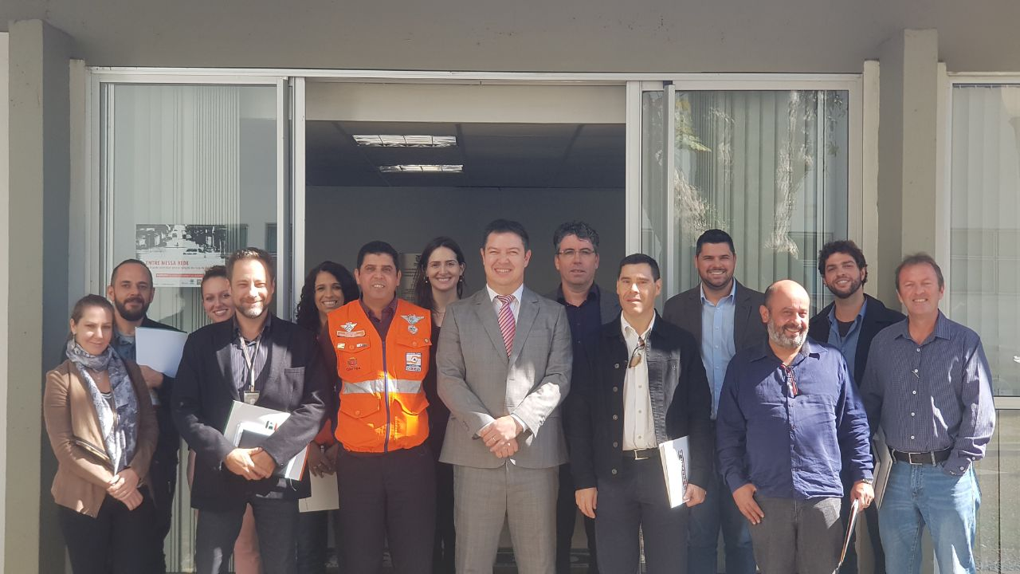
Figura 33 – Oficina de autoavaliação para secretarias de Curitiba/PR.

4.4 MUNICÍPIO DE UNIÃO DA VITÓRIA/PR

União da Vitória – cidade comumente afetada por inundações, também recebeu a visita de pesquisadores do Ceped/PR para a realização da autoavaliação.
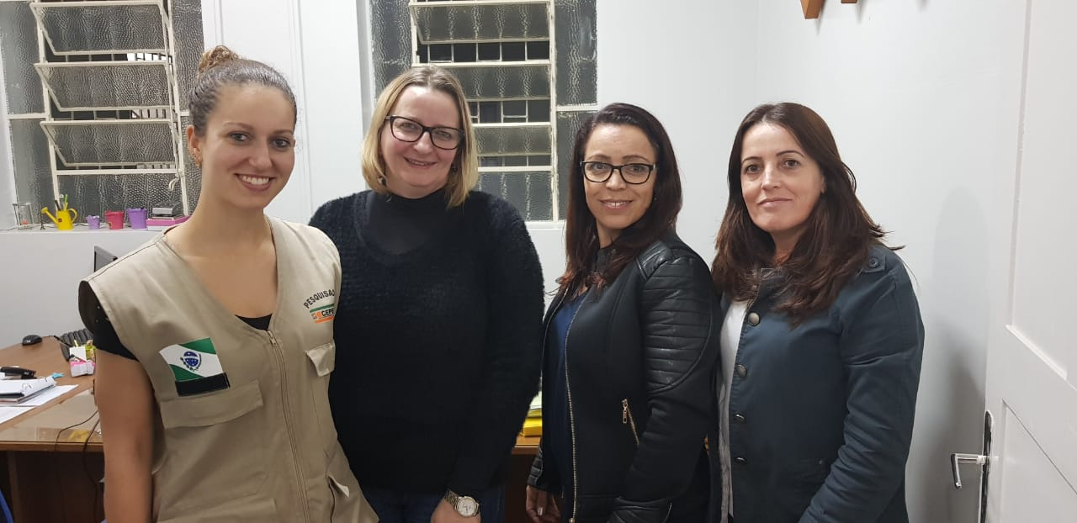
Figura 34 – Pesquisadora do CEPED/PR em União da Vitória/PR.

4.5 O PARANÁ NO CENÁRIO NACIONAL

O Estado do Paraná, por meio do CEPED/PR, foi convidado para capacitar todas as cidades que aderiram ao programa no Brasil. Logo, a responsabilidade exigiu a mobilização de toda a equipe para a produção do curso Desenvolvimento de Capacidades para tornar as cidades mais resilientes.
A equipe criou materiais associados à realidade brasileira, como os que passam a ser apresentados a seguir:
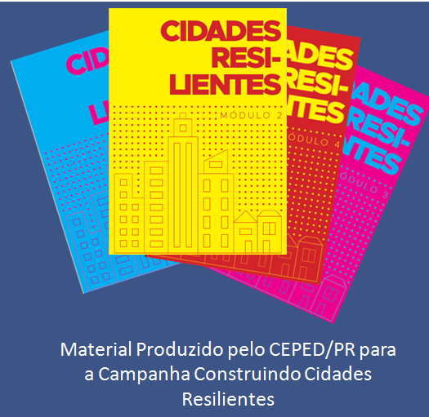
Figura 35 – Material didático – Curso Cidades Resilientes.

O ambiente virtual de aprendizagem foi personalizado para o curso e videoaulas foram gravadas, inclusive com a participação do promotor da campanha no Brasil e do Chefe do Escritório para a Redução de Riscos de Desastres da ONU nas Américas.

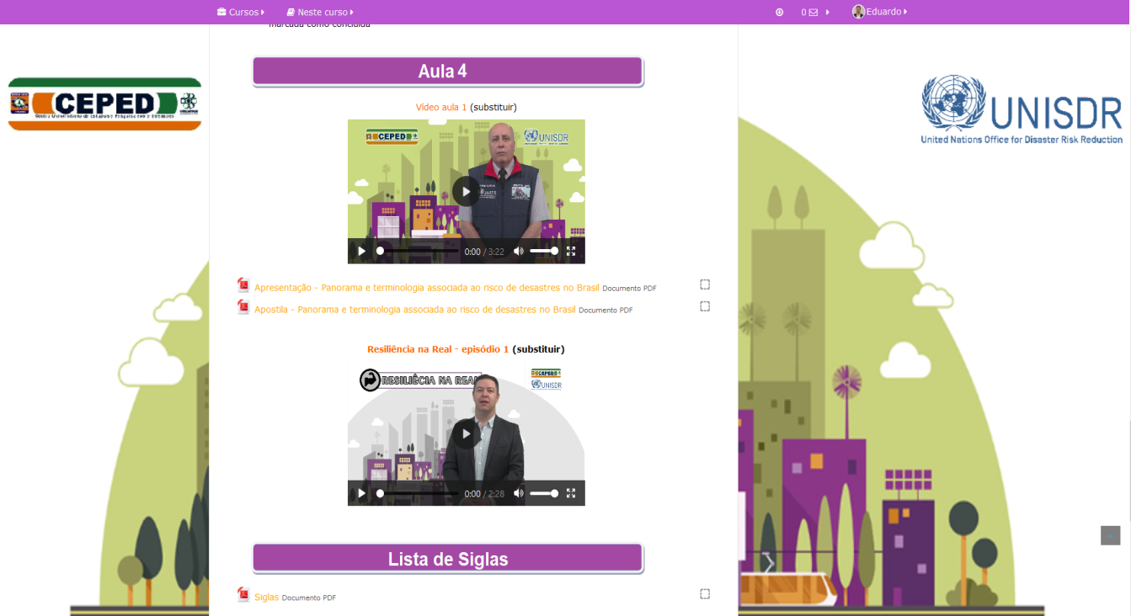
Figura 36 – Curso Cidades Resilientes no Ambiente Virtual de Aprendizagem – Ceped/PR.
Além dos materiais didáticos tradicionalmente utilizados na educação à distância surgiu a ideia de criar algo novo para proporcionar aos alunos e alunas uma visão diferenciada sobre a percepção da trajetória pela qual muitos devem passar ao tentarem avançar no processo de busca pela resiliência nas cidades.

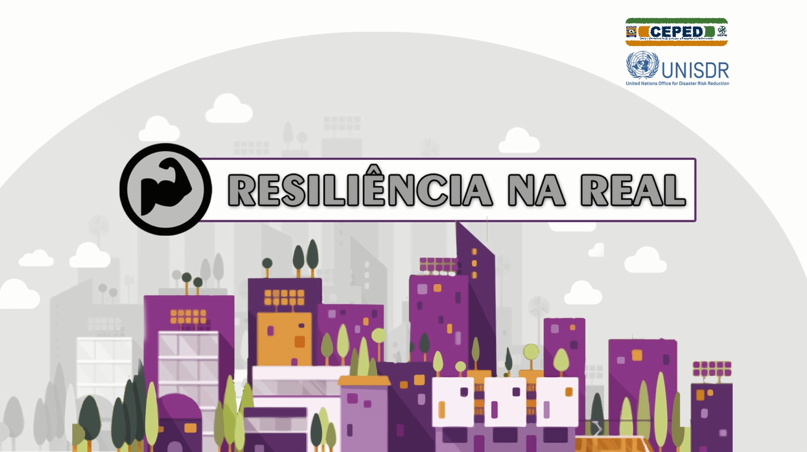
Figura 37 – Tela inicial da web série Resiliência na Real – Curso Cidades Resilientes.

Assim surgiu uma web série que se chamou Resiliência na Real. São 16 episódios gravados com o apoio do curso de cinema da Universidade Estadual do Paraná. Os atores são integrantes da Divisão de Proteção e Defesa Civil e do CEPED/PR.
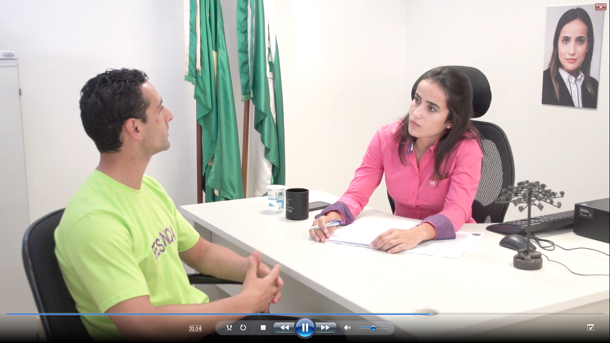
Figura 38 – Coordenador municipal (Sd Lambaret) conversa com a prefeita (Ten Cassandra).

As gravações e edição do material foram custeadas com recursos do Termo de Cooperação com a Sanepar – que se tornou apoiadora do projeto e, com isso, sua logomarca passa a estar inserida em todos os materiais.

5 PERSPECTIVAS

Uma das principais perspectivas relacionadas à continuidade do CEPED/PR consiste na ampliação da sua participação, principalmente, no SIGRisco. Desde que foi criado por decreto, as únicas ações que ocorreram são decorrentes de projetos financiados com recursos captados pelo CEPED/PR. Isso significa que as pessoas que desenvolveram qualquer tipo de estudo nesse sentido no SIGRisco até o momento foram bolsistas e coordenadores de projetos aprovados e selecionados após criação da oportunidade pelo CEPED/PR.
Como a base da gestão integrada do risco de desastre é, justamente, o conhecimento sobre o risco, e, para conhecê-lo é preciso a realização de estudos envolvendo diversos saberes, a estrutura desenvolvida pela defesa civil paranaense que compreende o CEPED e a Redesastre se constituem como não apenas grandes oportunidades, mas a única capaz de conciliar baixo custo e qualidade, uma vez que trabalha com bolsistas e pesquisadores de todo o estado de forma coordenada para que se atinjam os resultados necessários.
A proposta de integração com o SIGRisco, na qual o CEPED/PR, no exercício das suas missões e competências proporciona condições para a geração de conhecimento no âmbito do Sistema Estadual de Proteção e Defesa Civil, pode realizar a coordenação científica da iniciativa, também surge como uma consequência natural do desenvolvimento das suas ações.
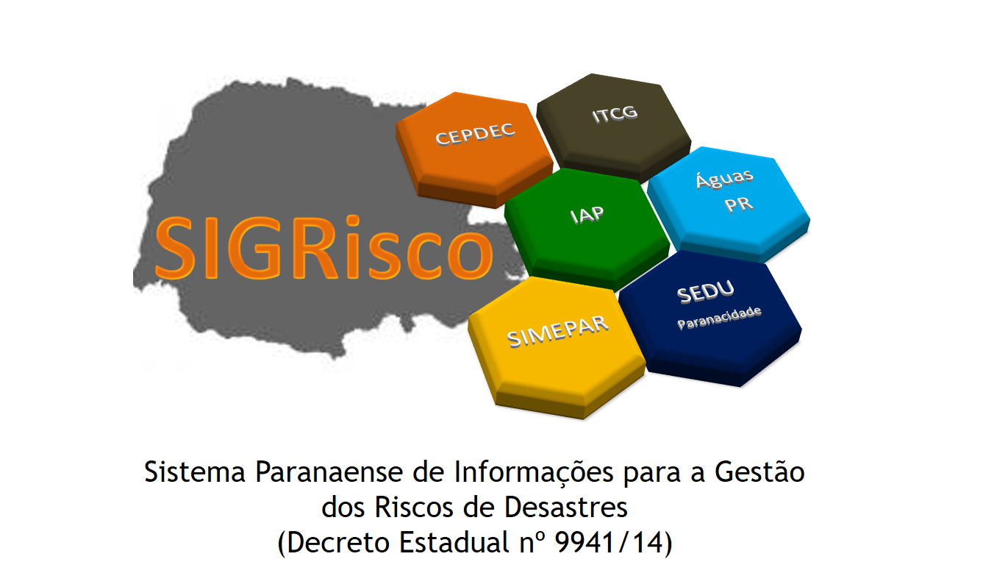
Figura 39 – Estruturação do SIGRisco.

Para o SIGRisco funcionar é preciso a produção e a gestão do conhecimento para que o CEGRD possa realmente trabalhar com a gestão de riscos de desastres. As ações que são capazes de proporcionar o aprimoramento das ações do Sistema Estadual de Proteção e Defesa Civil, são as ações estruturais e as ações não estruturais. O CEGRD possui estrutura moderna, tecnologia de ponta e ambiente propício para a realização das suas atividades. Agora, como ato contínuo desse desenvolvimento chega o momento de se mobilizar todos que possam contribuir para a produção e disponibilização de conhecimento para que as ações previstas no rol das suas competências possam sair do papel e transformar – para melhor – a vida das pessoas nas cidades, tornando-as mais seguras.
A estratégia é simples e alinhada com a gestão integrada do risco de desastre – uma das estratégias do Marco de Ação de Sendai, conforme pode-se perceber na Figura 40.
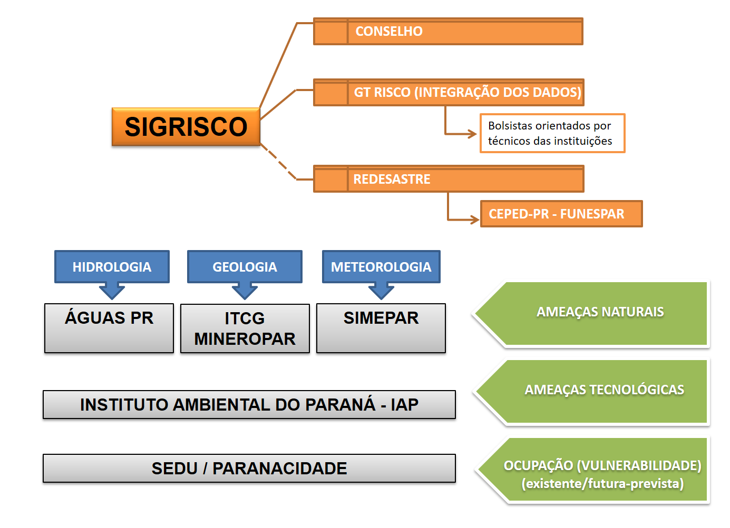
Figura 40 – Esquema para a gestão científica do SIGRisco.
Percebe-se que, imbuído do ideal de integração e cooperação mútua, o CEPED, como agente da coordenação de ciência e tecnologia para a redução do risco de desastres no âmbito do Sistema Estadual de Proteção e Defesa Civil, ao mesmo tempo em que estimula cada órgão setorial a realizar o exercício da sua competência legal e técnica estabelecidas, coloca-se à disposição com a mobilização da Redesastre para que haja a localização de parceiros capazes de encontrar soluções e apoiar na realização das atividades, sempre sob orientação do órgão setorial responsável e supervisão científica da coordenação do CEPED/PR.
Assim, para demonstrar o fluxo de funcionamento desse sistema, apresenta-se a Figura 41:
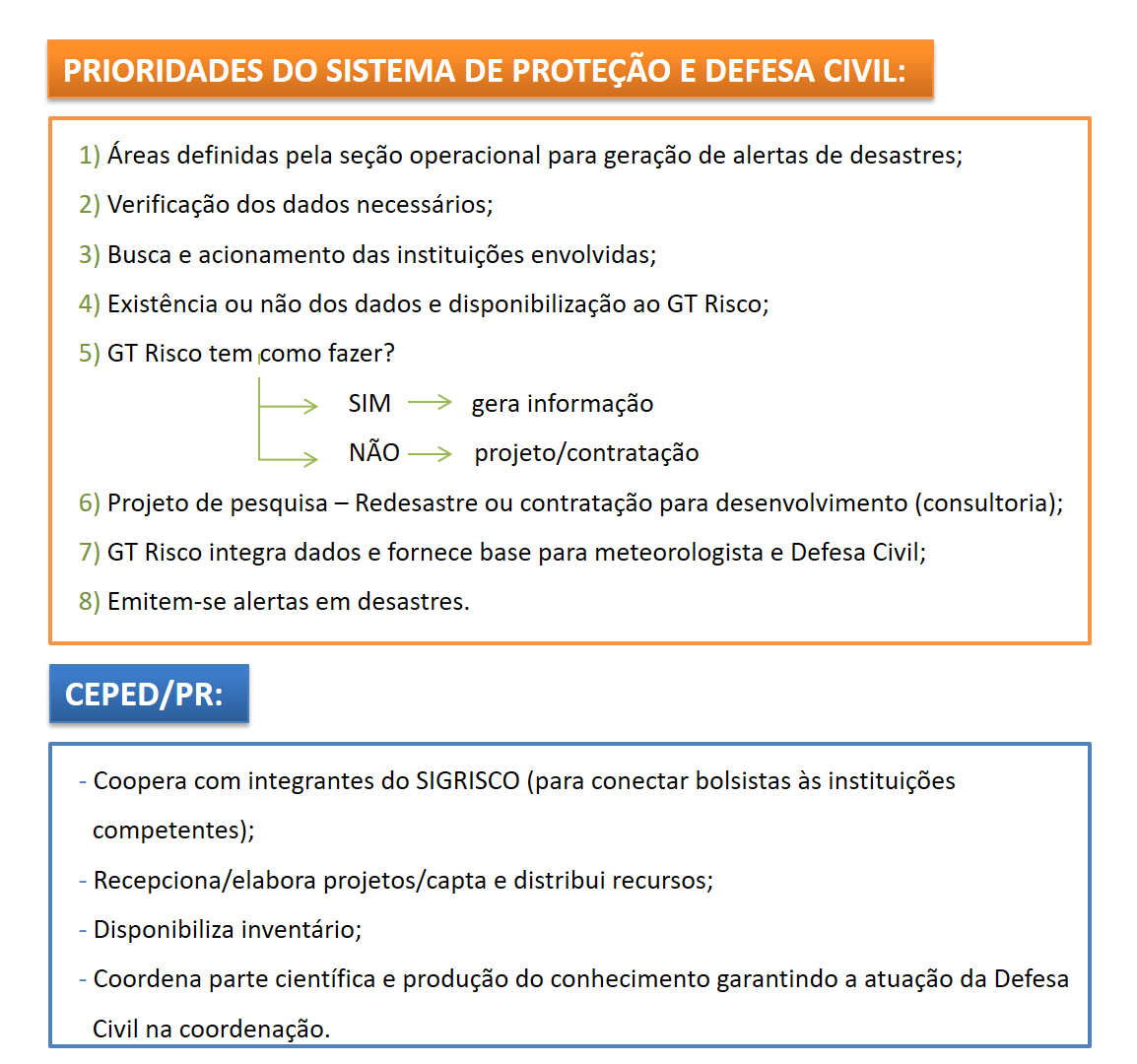
Figura 41 – Fluxo para o desenvolvimento de ações para gestão científica – SIGRisco.

Nesse modelo, que foi apresentado ao Coordenador Estadual de Proteção e Defesa Civil e ao Coordenador Executivo de Proteção e Defesa Civil, o CEPED/PR demonstra sua potencialidade para dar suporte ao processo de gestão de riscos e desastres apresentando-se como instrumento para a efetividade da CEPDEC como coordenação e, por conseguinte, de todas as agências que estejam a ela vinculadas. Além da racionalidade e princípios lógicos norteadores da proposta, o baixo custo e o suprimento da carência técnica de funcionários existente na maioria das agências envolvidas faz com que o CEPED e a Redesastre demonstrem uma das suas principais razões para existir.
Não há condições de se fazer uma boa coordenação de um sistema amplo como é o Sistema Estadual de Proteção e Defesa Civil sem que, independentemente das ações ordinárias de preparação e resposta continuarem acontecendo, a produção do conhecimento baseada na análise dos dados e consequente geração de informação para subsidiar a tomada de decisão pelos gestores possa ocorrer.
E este é o papel do Centro Universitário de Estudos e Pesquisas sobre Desastres no Sistema Estadual de Proteção e Defesa Civil. Essa novidade que contribui para que o Paraná desponte no cenário nacional como referência também na ciência e tecnologia, está à disposição da Divisão de Proteção e Defesa Civil para que ela possa, cada vez mais, realizar as ações de coordenação, otimizando os resultados de todo o Sistema Estadual de Proteção e Defesa Civil.

ANEXO

DESCRIÇÃO DO MATERIAL | QUANTIDADE | NÚMERO DE PATRIMÔNIO | ORIGEM
Mesa em "L" | 16 | 100.001.356.137 | Casa Civil - remanescente
Mesa em "L" | 16 | 100.001.354.527 | Casa Civil - remanescente
Mesa em "L" | 16 | 100.001.354.574 | Casa Civil - remanescente
Mesa em "L" | 16 | 100.001.352.942 | Casa Civil - remanescente
Mesa em "L" | 16 | 100.001.354.524 | Casa Civil - remanescente
Mesa em "L" | 16 | 100.001.356.138 | Casa Civil - remanescente
Mesa em "L" | 16 | 100.001.356.139 | Casa Civil - remanescente
Mesa em "L" | 16 | S/N | Casa Civil - remanescente
Mesa em "L" | 16 | S/N | Casa Civil - remanescente
Mesa em "L" | 16 | S/N | Casa Civil - remanescente
Mesa em "L" | 16 | 100.002.204.703 | Casa Militar - DPDC
Mesa em "L" | 16 | 100.001.395.145 | Casa Militar - DPDC
Mesa em "L" | 16 | 100.002.204.678 | Casa Militar - DPDC
Mesa em "L" | 16 | 100.001.395.141 | Casa Militar - DPDC
Mesa em "L" | 16 | 100.001.355.180 | Casa Militar - DPDC
Mesa em "L" | 16 | 100.001.352.977 | Casa Militar - DPDC
Mesa Retangular | 2 | 100.001.352.993 | Casa Militar - DPDC
Mesa Retangular | 2 | 100.001.352.994 | Casa Militar - DPDC
Mesa Redonda de Reuniões | 1 | S/N | Provopar
Mesa de Reuniões | 1 | S/N | Casa Civil - remanescente
Gaveteiro | 18 | 100.001.356.176 | Casa Civil - remanescente
Gaveteiro | 18 | S/N | Casa Civil - remanescente
Gaveteiro | 18 | 100.001.354.391 | Casa Civil - remanescente
Gaveteiro | 18 | 100.001.355.321 | Casa Civil - remanescente
Gaveteiro | 18 | S/N | Casa Civil - remanescente
Gaveteiro | 18 | S/N | Casa Civil - remanescente
Gaveteiro | 18 | S/N | Casa Civil - remanescente
Gaveteiro | 18 | S/N | Casa Civil - remanescente
Gaveteiro | 18 | S/N | Casa Civil - remanescente
Gaveteiro | 18 | S/N | Casa Civil - remanescente
Gaveteiro | 18 | S/N | Casa Civil - remanescente
Gaveteiro | 18 | S/N | Casa Civil - remanescente
Gaveteiro | 18 | S/N | Casa Civil - remanescente
Gaveteiro | 18 | S/N | Casa Civil - remanescente
Gaveteiro | 18 | S/N | Casa Civil - remanescente
Gaveteiro | 18 | 100.002.204.647 | Casa Militar - DPDC
Gaveteiro | 18 | 100.002.204.685 | Casa Militar - DPDC
Gaveteiro | 18 | 100.002.204.729 | Casa Militar - DPDC
Armário Baixo, 2 portas de correr | 4 | 100.002.204.690 | Casa Civil - remanescente
Armário Baixo, 2 portas de correr | 4 | 100.002.204.725 | Casa Civil - remanescente
Armário Baixo, 2 portas de correr | 4 | 100.002.204.724 | Casa Militar - DPDC
Armário Baixo, 2 portas de correr | 4 | S/N | Casa Militar - DPDC
Armário Médio, 2 portas | 3 | 100.002.206.126 | Casa Civil - remanescente
Armário Médio, 2 portas | 3 | 100.001.355.110 | Casa Civil - remanescente
Armário Médio, 2 portas | 3 | S/N | Casa Civil - remanescente
Armário Alto, 2 portas | 3 | 100.002.204.640 | Casa Civil - remanescente
Armário Alto, 2 portas | 3 | S/N | Casa Civil - remanescente
Armário Alto, 2 portas | 3 | S/N | Casa Militar - DPDC
Cadeira de escritório com rodas | 20 | 100.002.548.182 | Casa Civil - remanescente
Cadeira de escritório com rodas | 20 | 100.001.351.578 | Casa Civil - remanescente
Cadeira de escritório com rodas | 20 | 12743 | Casa Civil - remanescente (Assembléia)
Cadeira de escritório com rodas | 20 | 101.351.526 | Casa Civil - remanescente
Cadeira de escritório com rodas | 20 | 100.001.351.668 | Casa Civil - remanescente
Cadeira de escritório com rodas | 20 | 100.001.351.373 | Casa Civil - remanescente
Cadeira de escritório com rodas | 20 | 100.002.204.162 | Casa Civil - remanescente
Cadeira de escritório com rodas | 20 | 100.001.351.557 | Casa Civil - remanescente
Cadeira de escritório com rodas | 20 | 100.001.395.215 | Casa Militar - DPDC
Cadeira de escritório com rodas | 20 | 100.001.365.300 | Casa Militar - DPDC
Cadeira de escritório com rodas | 20 | 100.002.204.701 | Casa Militar - DPDC
Cadeira de escritório com rodas | 20 | S/N | Provopar
Cadeira de escritório com rodas | 20 | S/N | Provopar
Cadeira de escritório com rodas | 20 | S/N | Provopar
Cadeira de escritório com rodas | 20 | S/N | Provopar
Cadeira de escritório com rodas | 20 | S/N | Provopar
Cadeira de escritório com rodas | 20 | S/N | Provopar
Cadeira de escritório com rodas | 20 | S/N | Provopar
Cadeira de escritório com rodas | 20 | S/N | Provopar
Cadeira de escritório com rodas | 20 | S/N | Provopar
Cadeira de escritório fixa | 10 | 9090 | Casa Civil - remanescente
Cadeira de escritório fixa | 10 | 8489 | Casa Civil - remanescente
Cadeira de escritório fixa | 10 | 11839 | Casa Civil - remanescente
Cadeira de escritório fixa | 10 | 100.002.204.665 | Casa Civil - remanescente
Cadeira de escritório fixa | 10 | S/N | Casa Civil - remanescente
Cadeira de escritório fixa | 10 | 100.001.351.857 | Casa Militar - DPDC
Cadeira de escritório fixa | 10 | 100.002.204.667 | Casa Militar - DPDC
Cadeira de escritório fixa | 10 | MP 04012 | Casa Militar - DPDC
Cadeira de escritório fixa | 10 | MP 02543 | Casa Militar - DPDC
Cadeira de escritório fixa | 10 | MP 02631 | Casa Militar - DPDC
Cadeira para sala de aula, com apoio para escrever | 25 | 100.001.395.247
Cadeira para sala de aula, com apoio para escrever | 25 | 100.001.395.229
Cadeira para sala de aula, com apoio para escrever | 25 | 100.001.395.227
Cadeira para sala de aula, com apoio para escrever | 25 | 100.001.395.238
Cadeira para sala de aula, com apoio para escrever | 25 | 100.001.395.235
Cadeira para sala de aula, com apoio para escrever | 25 | 100.001.395.232
Cadeira para sala de aula, com apoio para escrever | 25 | 100.001.395.240
Cadeira para sala de aula, com apoio para escrever | 25 | 100.001.395.243
Cadeira para sala de aula, com apoio para escrever | 25 | 100.001.395.228
Cadeira para sala de aula, com apoio para escrever | 25 | 100.001.395.239
Cadeira para sala de aula, com apoio para escrever | 25 | 100.001.395.236
Cadeira para sala de aula, com apoio para escrever | 25 | 100.001.395.225
Cadeira para sala de aula, com apoio para escrever | 25 | 100.001.395.226
Cadeira para sala de aula, com apoio para escrever | 25 | 100.001.395.231
Cadeira para sala de aula, com apoio para escrever | 25 | 100.001.395.237
Cadeira para sala de aula, com apoio para escrever | 25 | 100.001.395.245
Cadeira para sala de aula, com apoio para escrever | 25 | 100.001.395.224
Cadeira para sala de aula, com apoio para escrever | 25 | 100.001.395.242
Cadeira para sala de aula, com apoio para escrever | 25 | 100.001.395.233
Cadeira para sala de aula, com apoio para escrever | 25 | 100.001.395.241
Cadeira para sala de aula, com apoio para escrever | 25 | 100.001.395.230
Cadeira para sala de aula, com apoio para escrever | 25 | 100.001.395.244
Cadeira para sala de aula, com apoio para escrever | 25 | 100.001.395.223
Cadeira para sala de aula, com apoio para escrever | 25 | 100.001.395.234
Cadeira para sala de aula, com apoio para escrever | 25 | 100.001.395.246
geladeira | 1 | 100.001.394.243 | Casa Militar - STR
notebook | 3 | 119510 | Casa Militar - DPDC
notebook | 3 | 100.001.395.023 | Casa Militar - DPDC
notebook | 3 | S/N | Casa Militar - DPDC
CPU | 2 | 100.001.394.902 | Casa Militar - DPDC
CPU | 2 | S/N | Casa Militar - DPDC
monitor | 2 | 100.001.394.889 | Casa Militar - DPDC
monitor | 2 | S/N | Casa Militar - DPDC
teclado | 2 | S/N | Casa Militar - DPDC
teclado | 2 | S/N | Casa Militar - DPDC
mouse | 2 | S/N | Casa Militar - DPDC
mouse | 2 | S/N | Casa Militar - DPDC
projetor multimídia | 1 | 100.001.394.980 | Casa Militar - DPDC
modem | 1 | 100.001.357.824 | Casa Civil - CELEPAR
impressora | 1 | 100.001.394.846 | Casa Militar - DPDC
telefone | 4 | S/N | Casa Civil
telefone | 4 | S/N | Casa Civil
telefone | 4 | S/N | Casa Civil
telefone | 4 | S/N | Casa Civil
quadro | 2 | S/N | Casa Civil
quadro | 2 | S/N | Casa Civil
filtro de linha | 4 | S/N | Casa Militar
adaptador para tomada | 4 | S/N | Casa Militar
adaptador para tomada tipo "T" | 4 | S/N | Casa Militar
balcão para pia | 1 | S/N | Casa Militar
tampo de pia em inox | 1 | S/N | Casa Militar
torneira para pia | 1 | S/N | Casa Militar
 |  | S/N | Casa Militar
 |  | S/N | Casa Militar

